**项目编号：510104202100174**

**四川省成都市七中育才学校校园视频监控系统采购项目**

**竞**

**争**

**性**

**磋**

**商**

**文**

**件**

**四川省成都市七中育才学校**

**四川兴众诚招标代理有限责任公司**

**共同编制**

**二〇二一年十一月**

廉洁自律承诺书

为进一步规范四川兴众诚招标代理有限责任公司采购行为，维护采购制度，净化采购市场环境。四川兴众诚招标代理有限责任公司在代理采购事务过程中郑重承诺：

一、坚持公开、公平、公正原则，严格按照法律法规和委托代理协议的约定办理采购事宜，恪守职业道德，规范代理行为，努力提高专业能力，确保服务质量；诚实守信，勤勉尽责，积极维护国家利益、社会公共利益和采购相关当事人的合法权益。

二、公司员工遵纪守法，不得以不正当手段争取、承揽代理采购事务和向任何单位和个人支付现金、实物或其他利益的行为。

三、公司员工自觉抵制商业贿赂，不得接受供应商的礼金、有价证券和贵重物品，不得在供应商报销任何应由个人支付的费用，不得以任何形式向供应商索要和收受回扣或变相收受贿赂，不得参加可能对公正执行采购工作有影响的宴请或娱乐活动。

四、公司员工不得与供应商存在任何商业上的利害关系，不得在供应商单位兼职和任职，不得泄漏采购过程中的机密。

五、公司员工在业务交往中，不得故意刁难供应商，影响正常的业务开展。公司全体员工接受来自社会各界的监督、举报，请各位采购参与者充分了解并自觉践行本准则，共同营造廉洁诚信的政采环境，共同推动阳光透明的采购。

四川兴众诚招标代理有限责任公司

交通指引

四川兴众诚招标代理有限责任公司位于四川省成都市航空路6号丰德国际广场B座1单元701室，可采用以下交通方式：

1、地铁：1号线桐梓林地铁站D口，步行100米即可到达。

2、自驾：百度地图导航输入“丰德国际广场”，停车场入口位于航空路丰德国际广场北门（柴门河鲜馆楼下）。

3、建议将车辆停放于-1层，乘地下B1座客梯上7楼。

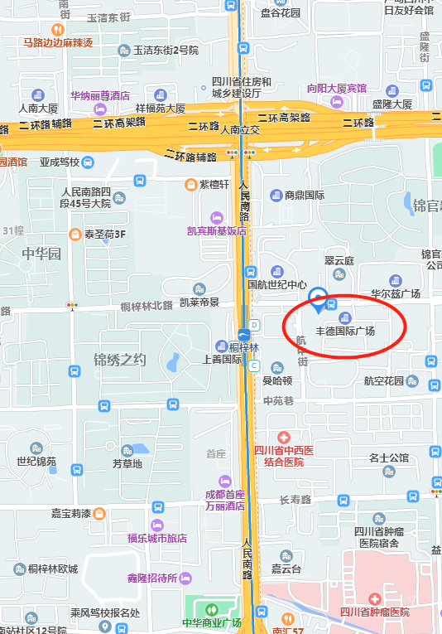

温馨提示

各供应商：

欢迎参与本次采购活动，为优化营商环境，减少供应商参加采购活动成本，温馨提示如下：

一、报名：注意报名的截止时间、报名的方式以及需要提供的资料，任何一项不满足的将拒绝接收。

二、保证金：如项目收取保证金，供应商应在规定截止时间前足额交纳，以到账时间为准。未中标（成交）供应商的保证金将在结果公告后5个工作日内原路径退还，中标（成交）供应商应凭借采购合同复印件办理保证金退还，我司将在5个工作日内原路径退还。

三、制作投标（响应）文件：注意采购文件中的资格要求和实质性要求，任何一条不满足的将作无效处理。注意采购文件中的评分要求，未按要求提供证明材料的将不予认可。

四、投标（响应）：注意投标（响应）截止时间和递交文件的地点，未按要求密封或逾期送达的将拒绝接收。

五、结果查询：结果公告将在发布采购公告的同一网站进行公布，供应商应自行关注，任何询问项目评审情况和中标（成交）情况的行为都将被拒绝。

六、服务费：中标（成交）结果公布后，中标（成交）人应及时足额缴纳服务费，我司在收到服务费后才可开具发票。

七、中标（成交）通知书：我司工作人员将在项目结果公告发布时通知中标（成交）的供应商领取中标（成交）通知书，中标（成交）人应携带单位介绍信原件及领取人身份证复印件（原件备查）前往我司办理领手续。

八、采购合同：中标（成交）人应在采购文件规定的期限内凭中标（成交）通知书与采购人签订采购合同。

四川兴众诚招标代理有限责任公司

## 目 录

第一章 磋商邀请 6

第二章 磋商须知 9

第三章 供应商和报价产品的资格、资质性及其他类似效力要求 25

第四章 供应商应当提供的资格、资质性及其他类似效力要求的相关证明材料 26

第五章 采购项目技术、服务、商务要求 28

第六章 磋商内容、磋商过程中可实质性变动的内容 42

第七章 响应文件格式 43

第八章 评审方法 67

第九章 政府采购合同（草案） 76

第一章 磋商邀请

四川兴众诚招标代理有限责任公司受四川省成都市七中育才学校委托，拟对四川省成都市七中育才学校校园视频监控系统采购项目采用竞争性磋商方式进行采购，特邀请符合本次采购要求的供应商参加本项目的竞争性磋商。

一、采购项目基本情况

**1.项目编号：510104202100174**

**2.采购项目名称：四川省成都市七中育才学校校园视频监控系统采购项目**

**二、资金情况**

**1、资金来源：财政性资金**

**2、预算金额：148.85万元**

**三、采购项目简介：**

**为贯彻落实教育部、省教厅、成都市教育局和公安部、省市公安局对校园安全的要求，根据我校三个校区的实际情况，满足校园监控无盲区，满足与区教育局、区公安局联网，我校拟对汇源校区、水井坊、银杏三个校区校园视频监控系统进行国内招标，选择一家合格供应商承建。**

**四、供应商邀请方式**

本次采购采取竞争性磋商方式邀请参加磋商的供应商，并在四川政府采购网（www.ccgp-sichuan.gov.cn）上以公告形式发布。

**五、供应商参加本次政府采购活动应具备下列条件**

1、具有独立承担民事责任的能力；

2、具有良好的商业信誉和健全的财务会计制度；

3、具有履行合同所必需的设备和专业技术能力；

4、具有依法缴纳税收和社会保障资金的良好记录；

5、参加本次政府采购活动前三年内，在经营活动中没有重大违法记录；

6、法律、行政法规规定的其他条件；

7、根据采购项目的特殊要求：无；

8、本项目参加采购活动的供应商、法定代表人/主要负责人不得具有行贿犯罪记录；

9、落实政府采购政策需满足的资格要求：无；

10、本项目不专门面向中小企业采购；

11、本项目不接受联合体参与磋商。

**六、禁止参加本次采购活动的供应商**

根据《关于在政府采购活动中查询及使用信用记录有关问题的通知》（财库〔2016〕125号）的要求，采购人/采购代理机构将通过“信用中国”网站（www.creditchina.gov.cn）、“中国政府采购网”网站（www.ccgp.gov.cn）等渠道查询供应商在采购公告发布之日前的信用记录并保存信用记录结果网页截图，拒绝列入失信被执行人名单、重大税收违法案件当事人名单、政府采购严重违法失信行为记录名单中的供应商报名参加本项目的采购活动。

**七、磋商文件获取方式、时间、地点：**

1、磋商文件自2021年11月15日至2021年11月19日每天上午00:00-12:00，下午12:00-23:59（北京时间，节假日除外）获取。

2、磋商文件获取方式：供应商须在“政府采购云平台”注册后，从“政府采购云平台”获取采购文件（网址：https://www.zcygov.cn）。登录政府采购云平台—项目采购—获取采购文件—申请获取采购文件。

提示：

（1）本项目磋商文件免费获取。

（2）供应商只有在“政府采购云平台”完成获取磋商文件申请并下载磋商文件后才视作依法参与本项目。如未在“政府采购云平台”内完成相关流程，引起的无效行为责任自负。

（3）政府采购云平台供应商注册地址：

<https://middle.zcygov.cn/v-settle-front/registry>

**八、递交响应文件截止时间(参加磋商的时间)：2021年11月30日上午09：30（北京时间）。**响应文件必须在递交响应文件截止时间前送达磋商地点。逾期送达或没有密封的响应文件恕不接收。本次采购不接收邮寄的响应文件。

**九、响应文件开启时间：2021年11月30日上午09：30（北京时间）**在磋商地点开启。

**十、磋商地点：四川兴众诚招标代理有限责任公司（成都市航空路6号丰德国际广场B座1单元701室）**。

**十一、供应商信用融资：**

1、根据《四川省财政厅关于推进四川省政府采购供应商信用融资工作的通知》（川财采[2018]123号）文件要求，为助力解决政府采购中标、成交供应商资金不足、融资难、融资贵的困难，促进供应商依法诚信参加政府采购活动，有融资需求的供应商可根据四川政府采购网公示的银行及其“政采贷”产品，自行选择符合自身情况的“政采贷”银行及其产品，凭中标（成交）通知书向银行提出贷款意向申请（具体内容详见采购文件附件“川财采[2018]123号”）。

2、为有效缓解中小企业融资难、融资贵问题，成都市财政局、中国人民银行成都分行营业管理部制定了《成都市中小企业政府采购信用融资暂行办法》和《成都市级支持中小企业政府采购信用融资实施方案》，成都市范围内政府采购项目中标（成交）的中小微企业可向开展政府采购信用融资业务的银行提出融资申请（具体内容详见采购文件附件“成财采[2019]17号”）。

**十二、联系方式**

**采 购 人：四川省成都市七中育才学校**

地 址：成都市锦江区汇泉南路336号

联 系 人：赵老师

联系电话：028-61113156

**采购代理机构：四川兴众诚招标代理有限责任公司**

地 址：成都市航空路6号丰德国际广场B座1单元701室

邮 编：610041

联 系 人：聂先生

联系电话：028-81263789

第二章 磋商须知

## 一、供应商须知附表

|  |  |  |
| --- | --- | --- |
| 序号 | 应知事项 | 说明和要求 |
| 1 | 采购预算  （实质性要求） | 预算金额：148.85万元  超过采购预算的报价,其响应文件按无效处理。 |
| 2 | 最高限价  （实质性要求） | 最高限价：148.85万元  超过最高限价的报价,其响应文件按无效处理。 |
| 3 | 进口产品  （本项目不适用） | 本项目竞争性磋商文件中未载明“允许采购进口产品”的产品，拒绝进口产品参与竞争，供应商以进口产品响应时，其响应文件按无效处理。载明“允许采购进口产品”的产品，不限制国产产品参与竞争。 |
| 4 | 不正当竞争预防措施  （实质性要求） | 1.在磋商过程中，供应商的报价明显低于其他通过符合性审查供应商的报价，有可能影响产品质量或者不能诚信履约的，磋商小组应当要求其在磋商现场合理的时间内提供书面说明，必要时提交相关证明材料。供应商书面说明应当按照国家财务会计制度的规定要求，逐项就供应商提供的货物、工程和服务的主营业务成本（应根据供应商企业类型予以区别）、税金及附加、销售费用、管理费用、财务费用等成本构成事项详细陈述。  2.供应商书面说明应当签字确认或者加盖公章，否则无效。书面说明的签字确认，供应商为法人的，由其法定代表人或者代理人签字确认；供应商为其他组织的，由其主要负责人或者代理人签字确认；供应商为自然人的，由其本人或者代理人签字确认。  3.供应商提供书面说明后，磋商小组应当结合采购项目采购需求、专业实际情况、供应商财务状况报告、与其他供应商比较情况等就供应商书面说明进行审查评价。供应商拒绝或者变相拒绝提供有效书面说明或者书面说明不能证明其报价合理性的或未在规定时间内递交有效书面说明书的，磋商小组应当将其响应文件作为无效处理。 |
| 5 | 小微企业（监狱企业、残疾人福利性单位视同小微企业）价格扣除 | 一、小微企业（监狱企业、残疾人福利性单位均视同小微企业）价格扣除  1、根据《政府采购促进中小企业发展管理办法》（财库〔2020〕46号）的规定，对于经主管预算单位统筹后未预留份额专门面向中小企业采购的采购项目，以及预留份额项目中的非预留部分采购包，对符合规定的小微企业报价给予10%的扣除，用扣除后的价格参加评审。  2、参加政府采购活动的中小企业提供《中小企业声明函》原件，未提供的，视为放弃享受小微企业价格扣除优惠政策。  3、接受大中型企业与小微企业组成联合体或者允许大中型企业向一家或者多家小微企业分包的采购项目，对于联合协议或者分包意向协议约定小微企业的合同份额占到合同总金额 30%以上的，采购人、采购代理机构应当对联合体或者大中型企业的报价给予3%的扣除，用扣除后的价格参加评审。  联合体各方均为小型、微型企业的，联合体视同为小型、微型企业享受规定的扶持政策。组成联合体的大中型企业和其他自然人、法人或者其他组织，与小型、微型企业之间不得存在投资关系。  4、参加政府采购活动的残疾人福利性单位应当提供《残疾人福利性单位声明函》原件，未提供的，视为放弃享受小微企业价格扣除优惠政策。  5、参加政府采购活动的监狱企业提供由省级以上监狱管理局、戒毒管理局(含新疆生产建设兵团)出具的属于监狱企业的证明文件，未提供的，视为放弃享受小微企业价格扣除优惠政策。  6、符合中小企业划分标准的个体工商户，在政府采购活动中视同中小企业。 |
| 6 | 节能、环保及无线局域网产品政府采购政策 | **一、节能、环保产品政府采购政策：**  根据《财政部 发展改革委 生态环境部 市场监管总局关于调整优化节能产品、环境标志产品政府采购执行机制的通知》（财库〔2019〕9号）相关要求，依据品目清单和认证证书实施政府优先采购和强制采购。本项目采购的产品属于品目清单范围的，依据国家确定的认证机构出具的、处于有效期之内的节能产品、环境标志产品认证证书，对获得证书的产品实施政府优先采购或强制采购。  本项目采购的产品属于品目清单强制采购范围的，供应商应按上述要求提供产品认证证书复印件并加盖供应商单位公章（鲜章），否则响应无效。**（实质性要求）**  本项目采购的产品属于品目清单优先采购范围的，按照第八章《综合评分明细表》的规则进行加分。  注：对政府采购节能产品、环境标志产品实施品目清单管理。财政部、发展改革委、生态环境部等部门确定实施政府优先采购和强制采购的产品类别，以品目清单的形式发布并适时调整。  **二、无线局域网产品政府采购政策：**  本项目采购的产品属于中国政府采购网公布的《无线局域网认证产品政府采购清单》的，按照第八章《综合评分明细表》的规则进行加分。 |
| 7 | 磋商情况公告 | 供应商资格审查情况、磋商情况、报价情况、磋商结果等在四川政府采购网上采购结果公告栏中予以公告。 |
| 8 | 磋商保证金 | 本项目不收取。 |
| 9 | 履约保证金 | 本项目不收取 |
| 10 | 合同分包  （实质性要求） | ☑本项目不接受合同分包。 |
| 11 | 磋商、评审工作咨询；  采购项目具体事项咨询 | 联系人：聂先生  联系电话：028-81263789 |
| 12 | 成交通知书领取 | 采购结果公告在四川政府采购网上发布后，请成交供应商凭有效身份证明证件到采购代理机构领取成交通知书。  联 系 人：赵女士  联系电话：028-81263789  地址：成都市航空路6号丰德国际广场B座1单元701室。 |
| 13 | 供应商质疑 | 根据委托代理协议约定，供应商质疑由采购代理机构负责答复。  联 系 人：聂先生  联系电话：028-81263789、18080129808。  联系地址：成都市航空路6号丰德国际广场B座1单元701室。  注：根据《中华人民共和国政府采购法》等规定，供应商质疑不得超出采购文件、采购过程、采购结果的范围, 供应商针对同一采购程序环节的质疑应在法定质疑期内一次性提出。 |
| 14 | 供应商投诉 | 投诉受理单位：本采购项目同级财政部门，即成都市锦江区财政局，联系电话：028-86613083。  注：根据《中华人民共和国政府采购法实施条例》等规定，供应商投诉事项不得超出已质疑事项的范围。 |
| 15 | 政府采购合同  公告备案 | 政府采购合同签订之日起2个工作日内，政府采购合同将在四川  政府采购网公告；政府采购合同签订之日起七个工作日内，政府  采购合同将向采购项目同级财政部门备案。 |
| 16 | 成交服务费 | 本项目成交服务费按成本加合理利润的原则，以成交金额作为计算基数，按照以下收费标准下浮20%计算进行收取，由成交人在领取中标通知书前向招标代理机构交纳。  收费标准（费率）：费率比AO2  例如：某工程采购项目成交金额为6000万元，计算成交服务费如下：  100万元×1.0%=1万元  (500－100)万元×0.7%=2.8万元  (1000－500)万元×0.55%=2.75万元  (5000－1000)万元×0.35%=14万元  (6000－5000)万元 ×0.2%=2万元  合计收费=1＋2.8+2.75+14+2=22.55万元  收款单位：四川兴众诚招标代理有限责任公司  开 户 行：中国工商银行股份有限公司成都九眼桥支行  银行账号：4402 2170 0910 0196 885 |
| 17 | 送样提醒  （本项目不涉及样品） | 本项目若涉及样品，请在文件接收时间内将样品送至开标现场，并按现场工作人员要求摆样。 |
| 18 | 承诺提醒 | 关于供应商依法缴纳税收和社会保障资金的相关承诺，项目采购活动结束后，采购人或采购代理机构如有必要将核实供应商所作承诺真实性，如提供虚假承诺将报告监管部门严肃追究法律责任。 |
| 19 | 联合体（实质性要求） | ☑ 本项目不允许联合体参加 □ 本项目允许联合体参加 |

**二、总 则**

### 1.适用范围

1.1 本磋商文件仅适用于本次磋商采购项目。

1.2 本磋商文件的解释权归采购人和采购代理机构所有。

### 2.采购主体

2.1本次磋商的采购人是四川省成都市七中育才学校。

2.2本次磋商的采购代理机构是四川兴众诚招标代理有限责任公司。

### 3.合格供应商

合格供应商应具备以下条件：

3.1 具备法律法规和本采购文件规定的资格条件；

3.2 不属于禁止参加本项目采购活动的供应商；

3.3按照规定获取了磋商文件，属于实质性参加政府采购活动的供应商。

### 4.磋商费用（实质性要求）

供应商应自行承担参加磋商活动的全部费用。

### 5.充分、公平竞争保障措施（实质性要求）

5.1利害关系供应商处理。单位负责人为同一人或者存在直接控股、管理关系的不同供应商不得参加同一合同项下的政府采购活动。采购项目实行资格预审的，单位负责人为同一人或者存在直接控股、管理关系的不同供应商可以参加资格预审，但只能由供应商确定其中一家符合条件的供应商参加后续的政府采购活动，否则，其响应文件作为无效处理。

5.2利害关系授权代表处理。两家以上的供应商不得在同一合同项下的采购项目中，委托同一个自然人、同一家庭的人员、同一单位的人员作为其授权代表，否则，其响应文件作为无效处理。

5.3前期参与供应商处理。为采购项目提供整体设计、规范编制或者项目管理、监理、检测等服务的供应商，不得再参加该采购项目的其他采购活动。供应商为采购人、采购代理机构在确定采购需求、编制采购文件过程中提供咨询论证，其提供的咨询论证意见成为采购文件中规定的供应商资格条件、技术服务商务要求、评标因素和标准、政府采购合同等实质性内容条款的，视同为采购项目提供规范编制。

5.4供应商实际控制人或者中高级管理人员，同时是采购代理机构工作人员，不得参与本项目政府采购活动。

5.5同一母公司的两家以上的子公司只能组成联合体参加本项目同一合同项下的采购活动，不得以不同供应商身份同时参加本项目同一合同项下的采购活动。

5.6供应商与采购代理机构存在关联关系，或者是采购代理机构的母公司或子公司，不得参加本项目政府采购活动。

5.7回避。政府采购活动中，采购人员及相关人员与供应商有下列利害关系之一的，应当回避：

（1）参加采购活动前3年内与供应商存在劳动关系；

（2）参加采购活动前3年内担任供应商的董事、监事；

（3）参加采购活动前3年内是供应商的控股股东或者实际控制人；

（4）与供应商的法定代表人或者负责人有夫妻、直系血亲、三代以内旁系血亲或者近姻亲关系；

（5）与供应商有其他可能影响政府采购活动公平、公正进行的关系。

本项目政府采购活动中需要依法回避的采购人员是指采购人内部负责采购项目的具体经办工作人员和直接分管采购项目的负责人，以及采购代理机构负责采购项目的具体经办工作人员和直接分管采购活动的负责人。本项目政府采购活动中需要依法回避的相关人员是指磋商小组成员。

供应商认为采购人员及相关人员与其他供应商有利害关系的，可以向采购代理机构书面提出回避申请，并说明理由。采购代理机构将及时询问被申请回避人员，有利害关系的被申请回避人员应当回避。

### 6.联合体竞争性磋商（本项目不允许联合体参加）

联合体各方应当共同与采购人签订采购合同，就采购合同约定的事项对采购人承担连带责任。

### 7.磋商保证金（本项目不收取）

7.1 供应商必须以人民币按磋商文件要求足额缴纳磋商保证金。联合体磋商的，可以由联合体的一方或者共同提交磋商保证金，以一方名义提交磋商保证金的，对联合体各方均具有约束力。

7.2 未按磋商文件要求在规定时间前交纳规定数额磋商保证金的响应文件无效。

7.3 供应商所交纳的磋商保证金不计利息。

7.4 未成交供应商的磋商保证金，将在成交通知书发出后五个工作日内全额退还。成交供应商的磋商保证金，在合同签订生效并按规定交纳了履约保证金后五个工作日内全额退还。（注：①因供应商自身原因造成的保证金延迟退还，采购代理机构不承担相应责任；②供应商因涉嫌违法违规，按照规定应当不予退还保证金的，有关部门处理认定违法违规行为期间不计入退还保证金期限内。）

7.5发生下列情形之一的，采购代理机构将不予退还磋商保证金：

（一）在磋商文件规定的递交响应文件截止时间后撤回响应文件的；

（二）在采购人确定成交供应商之前放弃成交候选资格的；

（三）成交后放弃、不领取或者不接收成交通知书的；

（四）由于成交供应商的原因未能按照磋商文件的规定与采购人签订合同的；

（五）由于成交供应商的原因未能按照磋商文件的规定交纳履约保证金的；

（六）供应商在政府采购活动中提供虚假材料的；

（七）报价有效期内，供应商在政府采购活动中有违法、违规、违纪行为。

### 8.响应文件有效期（实质性要求）

本项目响应文件有效期为递交磋商响应文件截止之日起90天。供应商响应文件中必须载明响应文件有效期，响应文件中载明的响应文件有效期可以长于磋商文件规定的期限，但不得短于磋商文件规定的期限。否则，其响应文件将作为无效处理。

### 9.知识产权（实质性要求）

9.1供应商应保证在本项目中使用的任何产品和服务（包括部分使用），不会产生因第三方提出侵犯其专利权、商标权或其它知识产权而引起的法律和经济纠纷，如因专利权、商标权或其它知识产权而引起法律和经济纠纷，由供应商承担所有相关责任。

9.2 除非磋商文件特别规定，采购人享有本项目实施过程中产生的知识成果及知识产权。

9.3供应商将在采购项目实施过程中采用自有或者第三方知识成果的，使用该知识成果后，供应商需提供开发接口和开发手册等技术资料，并承诺提供无限期支持，采购人享有使用权（含采购人委托第三方在该项目后续开发的使用权）。

9.4 如采用供应商所不拥有的知识产权，则在报价中必须包括合法获取该知识产权的相关费用。

## 三、磋商文件

### 10.磋商文件的构成（实质性要求）

10**.**1 磋商文件是供应商准备响应文件和参加磋商的依据，同时也是磋商的重要依据。磋商文件用以阐明磋商项目所需的资质、技术、服务及报价等要求、磋商程序、有关规定和注意事项以及合同主要条款等。

10**.**2 供应商应认真阅读和充分理解磋商文件中所有的事项、格式条款和规范要求。供应商应详细阅读磋商文件的全部内容，按照磋商文件的要求提供响应文件，并保证所提供的全部资料的真实性和有效性，一经发现有虚假行为的，将取消其参加磋商或成交资格，并承担相应的法律责任。

### 11.磋商文件的澄清和修改

11.1 在递交响应文件截止时间前，采购人、采购代理机构可以对磋商文件进行澄清或者修改。

11.2 采购代理机构对已发出的磋商文件进行澄清或者修改，应当以书面形式将澄清或者修改的内容通知所有购买了磋商文件的供应商，同时在四川政府采购网上发布更正公告。该澄清或者修改的内容为磋商文件的组成部分，澄清或者修改的内容可能影响响应文件编制的，采购人或者采购代理机构发布公告并书面通知供应商的时间，应当在提交首次响应文件截止之日起5日前；不足上述时间的，应当顺延递交响应文件的截止时间。

11.3 供应商应于递交响应文件截止前，在四川政府采购网查询本项目的更正公告，以保证其对磋商文件做出正确的响应。供应商未按要求下载相关文件，或由于未及时关注更正公告的信息造成的后果，其责任由供应商自行负责。

更正通知通过供应商报名时备注的电子邮箱发送至所有购买磋商文件的供应商，供应商在收到相应更正通知后，以书面形式给予确认。如供应商未给予书面回复，则视为收到并认可该更正通知的内容。

11.4供应商认为需要对磋商文件进行澄清或者修改的，可以以书面形式向采购人或采购代理机构提出申请，由采购人或采购代理机构决定是否采纳供应商的申请事项。

### 12.答疑会和现场考察

12.1 根据采购项目和具体情况，采购人、采购代理机构认为有必要，可以在磋商文件提供期限截止后响应文件提交截止前，组织已获取磋商文件的潜在供应商现场考察或者召开答疑会。

12.2采购人、采购代理机构组织现场考察或者召开答疑会的，将以书面形式通知所有获取磋商文件的潜在供应商。供应商接到通知后，不按照要求参加现场考察或者答疑会的，视同放弃参加现场考察或者答疑的权利，采购人、采购代理机构不再对该供应商重新组织，但也不会以此限制供应商提交响应文件或者以此将供应商响应文件直接作为无效处理。

12.3 供应商考察现场或者参加答疑会所发生的一切费用由供应商自己承担。

## 四、响应文件

### 13.响应文件的组成

13.1供应商应按照磋商文件的规定和要求编制响应文件。供应商在成交后将成交项目的非主体、非关键性工作分包他人完成的，应当在响应文件中载明或磋商过程中澄清。**（实质性要求）**

13.2供应商编写的响应文件应包括资格性响应文件和其他响应文件两部分，分册装订。

### 14.响应文件的语言（实质性要求）

14.1供应商提交的响应文件以及供应商与采购组织单位就有关磋商采购的所有来往书面文件均须使用中文。响应文件中如附有外文资料，主要部分对应翻译成中文并加盖供应商公章后附在相关外文资料后面。

14.2 翻译的中文资料与外文资料如果出现差异和矛盾时，以中文为准。涉嫌虚假响应的按照相关法律法规处理。

14.3 如因未翻译而造成的响应文件无效风险，由供应商承担。

### 15.计量单位（实质性要求）

除磋商文件中另有规定外，本次采购项目所有合同项下的报价均采用国家法定的计量单位。

### 16.报价

16.1本次磋商项目的报价货币为人民币，报价以磋商文件规定为准**（实质性要求）**。

### 17.响应文件格式

17.1 供应商应执行磋商文件第七章的规定要求。

17.2 对于没有格式要求的磋商文件由供应商自行编写。

### 18.响应文件的编制和签署

18.1 **资格性响应文件正本1份副本2份**，并在其封面上清楚地标明资格性响应文件、采购项目名称、采购项目编号、包件号及名称（若有）、供应商名称以及“正本”或“副本”字样。若正本和副本有不一致的内容，以正本书面响应文件为准。

18.2 **其他响应文件正本1份副本2份**，并在其封面上清楚地标明其他响应文件、采购项目名称、采购项目编号、包件号及名称（若有）、供应商名称以及“正本”或“副本”字样。若正本和副本有不一致的内容，以正本书面响应文件为准。

18.3 响应文件正本和副本均需在规定签章处签字和盖章。响应文件副本可采用正本的复印件。提供响应文件**电子文档1份采用U盘制作**（电子文档仅用于存档，不作为评审材料）。

18.4响应文件的打印和书写应清楚工整，任何行间插字、涂改或增删，必须由供应商的法定代表人/单位负责人或其授权代表签字并盖供应商公章。

18.5**（实质性要求）**响应文件应由供应商法定代表人/主要负责人/本人或其授权代表在响应文件要求的地方签字（注：供应商为法人的，应当由其法定代表人或者授权代表签字确认；供应商为其他组织的，应当由其主要负责人或者授权代表签字确认；供应商为自然人的，应当由其本人或者授权代表签字确认）或加盖私人印章，要求加盖公章的地方加盖单位公章，不得使用专用章（如经济合同章、投标专用章等）或下属单位印章代替。

18.6响应文件正本和副本需要逐页编目编码。

18.7响应文件正本和副本应当采用胶装方式装订成册，不得散装或者合页装订。

18.8**（实质性要求）**响应文件应按磋商文件的要求签署、盖章（第八章2.4.6规定的例外情形除外）。

18.9响应文件统一用A4幅面纸印制，除另有规定外。

### 19.响应文件的密封和标注（不属于本项目磋商小组评审范畴，由采购人、采购代理机构在接收响应文件时及时处理）

19.1 响应文件可以单独密封包装，也可以所有响应文件密封包装在一个密封袋内。

19.2 响应文件密封袋的最外层应清楚地标明采购项目名称、采购项目编号、包件号及名称（若有）、供应商名称。

19.3 所有外层密封袋的封口处应粘贴牢固。

19.4 未密封的响应文件，采购人、采购代理机构将拒收或者在时间允许的范围内，要求修改完善后接收。

### 20.响应文件的递交

20.1 资格性响应文件和其他响应文件应于递交响应文件截止时间前送达指定地点，采购代理机构拒绝接收截止时间后送达的响应文件。供应商在递交响应文件时，用正楷填写“递交响应文件签收表”（现场提供）然后将签收表和响应文件一并递交给采购代理机构工作人员。

20.2 采购代理机构将向通过资格审查的供应商发出磋商邀请；告知未通过资格审查的供应商未通过的原因。

20.3 报价表在磋商后，磋商小组要求供应商进行报价时递交。

20.4 本次采购不接收邮寄的响应文件。

### 21.响应文件的修改和撤回（补充、修改响应文件的密封和标注按照本章“19.响应文件的密封和标注”规定处理）

21.1供应商在提交响应文件后可对其响应文件进行修改或撤回，但该修改或撤回的书面通知须在递交截止时间之前送达采购代理机构，补充、修改的内容作为响应文件的组成部分。且该通知需经正式授权的供应商代表签字方为有效。供应商在提交响应文件截止时间前，可以对所提交的响应文件进行补充、修改或者撤回，补充、修改的内容与响应文件不一致的，以补充、修改的内容为准。

21.2供应商对响应文件修改的书面材料或撤回的通知应该按规定进行编写、密封、标注和递送，并注明“修改响应文件”字样。

21.3供应商不得在递交截止时间起至响应文件有效期期满前撤销其响应文件。

21.4供应商对其提交的响应文件的真实性、合法性承担法律责任。

## 五、评审

### 22.磋商小组的组建及其评审工作按照有关法律制度和本文件第八章的规定进行。

## 六、成交事项

### 23.确定成交供应商

方式一：采购人将按磋商小组推荐的成交候选供应商顺序确定成交供应商。

方式二：采购人授权磋商小组根据综合评分排名直接确定成交供应商。

本项目采用方式一确定成交供应商。

23.1采购代理机构自评审结束后2个工作日内将磋商报告及有关资料送交采购人确定成交供应商。

23.2采购人收到磋商报告及有关资料后，将在5个工作日内按照磋商报告中推荐的成交候选供应商顺序确定成交供应商。成交候选供应商并列的，采购人自主采取公平、择优的方式选择成交供应商。采购人逾期未确定成交供应商且不提出异议的，视为确定磋商报告提出的排序第一的供应商为成交供应商。

23.3采购人确定成交供应商过程中，发现成交候选供应商有下列情形之一的，应当不予确定其为成交供应商：

（1）发现成交候选供应商存在禁止参加本项目采购活动的违法行为的；

（2）成交候选供应商因不可抗力，不能继续参加政府采购活动；

（3）成交候选供应商无偿赠与或者低于成本价竞争；

（4）成交候选供应商提供虚假材料；

（5）成交候选供应商恶意串通。

### 24.成交结果

24.1采购人确定成交供应商后，将及时书面通知采购代理机构，发出成交通知书并发布成交结果公告。

24.2成交供应商应当及时领取成交通知书。本项目需要交纳履约保证金的，成交供应商应当及时向采购人交纳。

24.3成交供应商不能及时领取成交通知书，采购人或者采购代理机应当通过邮寄、快递等方式将项目成交通知书送达成交供应商。

### 25.成交通知书

25.1成交通知书为签订政府采购合同的依据之一，是合同的有效组成部分。

25.2成交通知书对采购人和成交供应商均具有法律效力。成交通知书发出后，采购人无正当理由改变成交结果，或者成交供应商无正当理由放弃成交的，将承担相应的法律责任。

25.3成交供应商的响应文件作为无效响应文件处理或者有政府采购法律法规规章制度规定的成交无效情形的，采购人/采购代理机构在取得有权主体的认定以后，有权宣布发出的成交通知书无效，并收回发出的成交通知书，依法重新确定成交供应商或者重新开展采购活动。

## 合同事项

### 26.签订合同

26.1 成交供应商应在成交通知书发出之日起三十日内与采购人签订采购合同。由于成交供应商的原因逾期未与采购人签订采购合同的，将视为放弃成交，取消其成交资格并将按相关规定进行处理。

26.2 磋商文件、成交供应商的响应文件及双方确认的澄清文件等，均为有法律约束力的合同组成部分。

26.3 采购人不得向成交供应商提出任何不合理的要求，作为签订合同的条件，不得与成交供应商私下订立背离合同实质性内容的任何协议，所签订的合同不得对磋商文件和成交供应商响应文件确定的事项进行修改。

26.4 成交供应商因不可抗力原因不能履行采购合同或放弃成交的，采购人可以与排在成交供应商之后第一位的成交候选人签订采购合同，以此类推。

26.5竞争性磋商文件、成交供应商提交的响应文件、磋商中的最后报价、成交供应商承诺书、成交通知书等均称为有法律约束力的合同组成内容。

26.6成交人在合同签订之后五个工作日内，将签订的合同（一式一份）送至我公司。

### 27.合同分包（实质性要求）

27.1本项目合同接受分包与否，以“供应商须知附表”勾选项为准。

27.2中小企业依据《政府采购促进中小企业发展管理办法》（财库〔2020〕46号）规定的政策获取政府采购合同后，小型、微型企业不得分包或转包给大型、中型企业，中型企业不得分包或转包给大型企业。

### 28.合同转包（实质性要求）

本采购项目严禁成交供应商将任何政府采购合同义务转包。本项目所称转包，是指成交供应商将政府采购合同义务转让给第三人，并退出现有政府采购合同当事人双方的权利义务关系，受让人（即第三人）成为政府采购合同的另一方当事人的行为。

成交供应商转包的，视同拒绝履行政府采购合同义务，将依法追究法律责任。

### 29.补充合同

采购合同履行过程中，采购人需要追加与合同标的相同的货物或者服务的，在不改变合同其他条款的前提下，可以与成交供应商协商签订补充合同，但所有补充合同的采购金额不得超过原合同采购金额的百分之十，该补充合同应当在原政府采购合同履行过程中，不得在原政府采购合同履行结束后，且采购货物、工程和服务的名称、价格、履约方式、验收标准等必须与原政府采购合同一致。

### 30.履约保证金（本项目不收取）

30.1 成交供应商应在合同签订之前交纳竞争性磋商文件规定数额的履约保证金。

30.2 如果成交供应商在规定的合同签订时间内，没有按照采购文件的规定交纳履约保证金，且又无正当理由的，将视为放弃成交。

### 31.合同公告

采购人应当自政府采购合同签订（双方当事人均已签字盖章）之日起2个工作日内，将政府采购合同在四川政府采购网上公告，但政府采购合同中涉及国家秘密、商业秘密的内容除外。

### 32.合同备案

采购人应当将政府采购合同副本自签订（双方当事人均已签字盖章）之日起七个工作日内通过四川政府采购网报同级财政部门备案。

### 33.履行合同

33.1 成交供应商与采购人签订合同后，合同双方应严格执行合同条款，履行合同规定的义务，保证合同的顺利完成。

33.2 在合同履行过程中，如发生合同纠纷，合同双方应按照《中华人民共和国民法典》的有关规定进行处理。

### 34.验收

34.1本项目采购人及其委托的采购代理机构将严格按照政府采购相关法律法规以及《财政部关于进一步加强政府采购需求和履约验收管理的指导意见》（财库〔2016〕205号）等政府采购相关法律法规的要求进行验收。

34.2 验收结果合格的，成交供应商凭验收报告办理相关手续；验收结果不合格的，履约保证金将不予退还，也将不予支付采购资金，还可能会报本项目同级财政部门按照政府采购法律法规等有关规定给予行政处罚。

### 35.资金支付

采购人将按照政府采购合同规定，及时向成交供应商支付采购资金。本项目采购资金付款详见第五章规定的付款方式。

## 八、磋商纪律要求

### 36.供应商不得具有的情形

供应商参加本项目磋商不得有下列情形：

（1）提供虚假材料谋取成交；

（2）采取不正当手段诋毁、排挤其他供应商；

（3）与采购人、采购代理机构、或其他供应商恶意串通；

（4）向采购人、采购代理机构、磋商小组成员行贿或者提供其他不正当利益；

（5）在磋商过程中与采购人、采购代理机构进行协商；

（6）成交后无正当理由拒不与采购人签订政府采购合同；

（7）未按照磋商文件确定的事项签订政府采购合同；

（8）将政府采购合同转包或者违规分包；

（9）提供假冒伪劣产品；

（10）擅自变更、中止或者终止政府采购合同；

（11）拒绝有关部门的监督检查或者向监督检查部门提供虚假情况；

（12）法律法规规定的其他情形。

供应商有上述情形的，按照规定追究法律责任，具备（1）-（10）条情形之一的，同时将取消被确认为成交供应商的资格或者认定成交无效。

**九、询问、质疑和投诉**

37.询问、质疑、投诉的接收和处理严格按照《中华人民共和国政府采购法》、《中华人民共和国政府采购法实施条例》、《财政部关于加强政府采购供应商投诉受理审查工作的通知》、《政府采购质疑和投诉办法》和四川省的有关规定办理（详细规定请在四川政府采购网政策法规模块查询）。

**十、其 他**

38.本磋商文件中所引相关法律制度规定，在政府采购中有变化的，按照变化后的相关法律制度规定执行。本章规定的内容条款，在本项目递交响应文件截止时间届满后，因相关法律制度规定的变化导致不符合相关法律制度规定的，直接按照变化后的相关法律制度规定执行，本磋商文件不再做调整。

39.**（实质性要求）**在本次递交响应文件之前一周年内，供应商本次磋商中对同一品牌同一型号的产品报价与其在中国境内其他地方的最低报价相比不得高于20%。

40.**（实质性要求）**国家或行业主管部门对采购产品的技术标准、质量标准和资格资质条件等有强制性规定的，必须符合其要求。

第三章 供应商和报价产品的资格、资质性及其他类似效力要求

**一、参加磋商的供应商应具备下列资格条件：**

### （一）《中华人民共和国政府采购法》第二十二条规定的条件：

1、具有独立承担民事责任的能力。

2、具有良好的商业信誉和健全的财务会计制度。

3、具有履行合同所必须的设备和专业技术能力。

4、有依法缴纳税收和社会保障资金的良好记录。

5、参加本次政府采购活动前三年内，在经营活动中没有重大违法记录。

6、法律、行政法规规定的其他条件。

7、根据采购项目的特殊要求：无

8、本项目参加采购活动的供应商、法定代表人/主要负责人不得具有行贿犯罪记录。

9、落实政府采购政策需满足的资格要求：无。

### （二）供应商其他类似效力要求相关要求：

1、法定代表人参加采购活动或授权参加本项目的供应商代表证明材料。

2、本项目不接受联合体参与磋商。

注：1. 资格要求中“参加本次政府采购活动前三年内，在经营活动中没有重大违法记录”中的重大违法记录，即因违法经营受到刑事处罚或者责令停产停业、吊销许可证或者执照、较大数额罚款等行政处罚，其中较大数额罚款的具体金额标准是指：若采购项目所属行业行政主管部门对较大数额罚款金额标准有明文规定的，以所属行业行政主管部门规定的较大数额罚款金额标准为准；若采购项目所属行业行政主管部门对较大数额罚款金额标准未明文规定的，以四川省人民政府规定的行政处罚罚款听证金额标准为准。

2.供应商在参加政府采购活动前，被纳入法院、工商行政管理部门、税务部门、银行认定的失信名单且在有效期内，或者在前三年政府采购合同履约过程中及其他经营活动履约过程中未依法履约被有关行政部门处罚（处理）的，本项目不认定其具有良好的商业信誉。

第四章 供应商应当提供的资格、资质性及其他类似效力要求的相关证明材料

**一、应当提供的供应商资格、资质性及其他类似效力要求的相关证明材料**

**（一）资格要求相关证明材料：**

1、具有独立承担民事责任的能力。（注：①供应商若为企业法人：提供“统一社会信用代码营业执照”；未换证的提供“营业执照、税务登记证、组织机构代码证或三证合一的营业执照”；②若为事业法人：提供“统一社会信用代码法人登记证书”；未换证的提交“事业法人登记证书、组织机构代码证”；③若为其他组织：提供“对应主管部门颁发的准许执业证明文件或营业执照”；④若为自然人：提供“身份证明材料”。以上均提供复印件）

2、具备良好商业信誉的证明材料（可提供承诺函，格式详见第七章）；

3、具备健全的财务会计制度的证明材料。（注：①供应商提供近两年任意一年经审计的财务报告复印件或供应商提供近两年任意一年内部的财务报表至少包含资产负债表、利润表、现金流量表的复印件或承诺函；②新成立不足1年的可提供加盖公章的营业执照副本复印件或承诺函；③供应商若为非营利性单位或其他机关事业单位，提供符合财务会计制度的证明材料复印件或承诺函；）

4、具有依法缴纳税收和社会保障资金的良好记录（可提供承诺函，格式详见第七章）；

5、具备履行合同所必需的设备和专业技术能力的证明材料（可提供承诺函，格式详见第七章）；

6、参加政府采购活动前3年内在经营活动中没有重大违法记录的承诺函（格式详见第七章）；

7、具备法律、行政法规规定的其他条件的证明材料（可提供承诺函，格式详见第七章）；

8、本项目的特定资格要求：

8.1在行贿犯罪信息查询期限内，我单位及我单位现任法定代表人、主要负责人是否具有行贿犯罪记录（可提供承诺函，格式详见第七章）；

8.2未被列入失信被执行人、重大税收违法案件当事人名单、政府采购严重违法失信行为记录名单（可提供承诺函，格式详见第七章）；

9、本项目不专门面向中小企业采购；

10、本项目不允许联合体参加。

**（二）其他类似效力要求相关证明材料：**

（1）法定代表人/单位负责人身份证明材料复印件。

（2）法定代表人/单位负责人授权代理书原件及代理人身份证明材料复印件（注：①法定代表人/单位负责人授权代理书原件需加盖公章；②如响应文件均由供应商法定代表人/单位负责人签字或加盖私人印章的且法定代表人/单位负责人本人参与磋商的，则可不提供。）

**二、供应商应提供的报价产品的资格、资质性及其他类似效力要求的相关证明材料：**

无。

**注：1、以上要求的资料复印件均须加盖供应商单位的公章（鲜章）。**

**2、根据国务院办公厅关于加快推进“多证合一”改革的指导意见（国办发【2017】41号）等政策要求，若资格要求涉及的登记、备案等有关事项和各类证照已实行多证合一导致供应商无法提供该类证明材料的，供应商须提供“多证合一”的营业执照，并就被“多证合一”整合的相关登记、备案和各类证照的真实性作出承诺（承诺函格式详见第七章）。**

第五章 采购项目技术、服务、商务要求

## 一、项目概述

### 1、项目概况

（1）、汇源校区

1）、实现教学楼ABCDE五栋楼道、楼梯监控死角补点；

2）、实现图书室、阅览室等功能区监控死角补点；

3）、BC、CD两个连接楼栋下小院实现高空抛物和球机自动识别监控；

4）、每个校门、主要楼栋进出口通道安装一台人脸识别摄像机，通过人脸智能识别，并与公安联网，实现对特殊人群的提前报警预警；

5）、教学楼附近环形道、校园内主要通道架设摄像机实现监控无死角盲区；

6）、实现运动场、篮球馆、食堂等公共区域补点，实现无死角盲区；

7）、通过增加安全视频平台管理主控设备，达到原监控系统和增补监控系统统一管理，实现监控无死角；

8）、增加存储主控设备，增加监控专用硬盘，实现90天不间断监控，实现事后随时调用查询；

9）、由于原监控系统运行过程中，出现停电等情况，造成监控无法运行，本次增加购买20KV（4小时）不间断电源，实现全天24小时不间断监控；

10）、由于监控点位增加，本次新增4个LED拼接显示屏，可实现画面轮巡，供保安和校园安全管理部门方便管理。

（2）水井坊校区

1）本次增加41个摄像头，补齐监控死角；

2）增加一台64路硬盘录像机；

3）增购9块8T硬盘，实现存储扩容，增加一台55寸显示终端。

（3）银杏校区

1）增加20个摄像头，补齐监控死角；

2）增加一台32路硬盘录像机；

3）增购3块8T硬盘和一台55寸显示终端。

### 2、标的名称及所属行业

|  |  |  |  |  |
| --- | --- | --- | --- | --- |
| 包号 | 品目号 | 标的名称 | 数量 | 所属行业 |
| 1 | A02019901 | 四川省成都市七中育才学校校园视频监控系统采购项目 | 1 | 工业 |

## 技术要求（设备参数及清单）：

**核心产品：硬盘录像机、安全视频平台管理主控设备、核心链路设备**

|  |  |  |  |  |
| --- | --- | --- | --- | --- |
| 序号 | 品名 | 技术参数 | 数量 | 单位 |
| **一、七中育才汇源校区** | | | | |
| 1、教学楼A及周边 | | | | |
| 1 | 摄像机（枪机） | 1.CMOS传感器，靶面尺寸≥1/3英寸，≥400万像素，分辨率≥2688*1520；支持H.265、H.264、MJPEG视频编码格式；  2.镜头：3.6mm、6mm、8mm可选，根据安装现场情况配置，红外距离≥50米；最低照度彩色≤0.002LX，黑白≤0.0002LX；输入接口≥1路RJ45，1个硬件恢复默认按钮；  3.支持动态移动侦测功能，宽动态范围≥120dB；须支持ONVIF、GB28181开放式网络视频接口；内置MIC；压缩标准：H.265；H.264；H.264B；MJPEG；智能编码：H.264：支持H.265；防水防尘等级≥IP67，采用POE供电。 | 19 | 台 |
| 2 | 支架 | 铝质 | 19 | 个 |
| 3 | 摄像机（半球） | 1.CMOS传感器，靶面尺寸≥1/3英寸，≥400万像素，分辨率≥2688*1520；支持H.265、H.264、MJPEG视频编码格式；  2.镜头：2.8mm、3.6mm、6mm、8mm可选，根据安装现场情况配置，红外距离≥50米；最低照度彩色≤0.002LX，黑白≤0.0002LX；输入接口≥1路RJ45，1个硬件恢复默认按钮；  3.支持动态移动侦测功能，宽动态范围≥120dB；须支持ONVIF、GB28181 开放式网络视频接口；内置MIC；压缩标准：H.265；H.264；H.264B；MJPEG； 智能编码：H.264：支持H.265；防水防尘等级≥IP67，采用POE供电。 | 20 | 台 |
| 4 | 支架 | 铝质 | 20 | 台 |
| 5 | 摄像机（球机） | 1.采用不低于200万CMOS传感器；采用电动变焦镜头，光学变倍不小于23倍；红外补光距离≥200米；最低照度检验：彩色:0.0002LX，黑白:0.0001LX；  2.可通过IE浏览器将码率设置为4Kbps～64Mbps；在MP2L2/AAC/PCM音频编码格式下采样率可设置为96KHz；具有1个RJ45网络接口、1个音频输入接口、1个音频输出接口、2个报警输入接口、1个报警输出接口、1个RS485接口、6个红外灯、1个复位按钮、1个SD卡槽。 | 1 | 台 |
| 6 | 球机定制支架 | 铝质，定制 | 1 | 个 |
| 7 | 接入链路设备 | 1、24个10/100/1000Base-T自适应以太网端口；交换容量：52Gpbs，包转发率：38.7Mpps；24个千兆电口+2千兆光口；4级拨码开关;POE供电功率：370W；双风扇；自带挂耳。 | 2 | 台 |
| 8 | 汇聚链路设备 | 1.性能：交换容量≥336Gbps；包转发率≥108Mpps；端口：≥24千兆电口+4千兆SFP；  2.路由协议 支持IPv4/IPv6静态路由、支持RIP/RIPng，OSPF；二层环网：支持STP/RSTP/MSTP、BPDU Protection、ERPS、RRPP；支持基于第二层、第三层和第四层的ACL；支持DHCP client、DHCP Snooping、DHCP Server；  3.安全：支持用户分级管理和口令保护、SSH2.0、端口隔离、 802.1X、端口安全、MAC地址认证、HTTPs；支持命令行、web网管、云平台管理、DLDP、VCT；绿色节能：端口定时down功能,支持端口休眠，节省能源,智能风扇调速。 | 1 | 台 |
| 9 | 网络数据线 | 六类非屏蔽网络数据线。 | 9 | 箱 |
| 10 | 立杆 | 3.5米带地笼，冷扎钢管，带电喷银色防水漆，三支臂。 | 1 | 个 |
| 11 | 辅材 | PVC管、网结头、扎带等。 | 40 | 点 |
| 12 | 系统集成 | 1.人工安装；设备调试入网；整体联调。 | 40 | 点 |
| 2、教学楼B、E栋及周边 | | | | |
| 1 | 摄像机（枪机） | 1.CMOS传感器，靶面尺寸≥1/3英寸，≥400万像素，分辨率≥2688*1520；支持H.265、H.264、MJPEG视频编码格式；  2.镜头：3.6mm、6mm、8mm可选，根据安装现场情况配置，红外距离≥50米；最低照度彩色≤0.002LX，黑白≤0.0002LX；输入接口≥1路RJ45，1个硬件恢复默认按钮；  3.支持动态移动侦测功能，宽动态范围≥120dB；须支持ONVIF、GB28181开放式网络视频接口；内置MIC；压缩标准：H.265；H.264；H.264B；MJPEG；智能编码：H.264：支持H.265；防水防尘等级≥IP67，采用POE供电。 | 26 | 台 |
| 2 | 支架 | 铝质 | 26 | 只 |
| 3 | 摄像机（半球） | 1.CMOS传感器，靶面尺寸≥1/3英寸，≥400万像素，分辨率≥2688*1520；支持H.265、H.264、MJPEG视频编码格式；  2.镜头：2.8mm、3.6mm、6mm、8mm可选，根据安装现场情况配置，红外距离≥50米；最低照度彩色≤0.002LX，黑白≤0.0002LX；输入接口≥1路RJ45，1个硬件恢复默认按钮；  3.支持动态移动侦测功能，宽动态范围≥120dB；须支持ONVIF、GB28181 开放式网络视频接口；内置MIC；压缩标准：H.265；H.264；H.264B；MJPEG； 智能编码：H.264：支持H.265；防水防尘等级≥IP67，采用POE供电。 | 27 | 台 |
| 4 | 支架 | 铝质 | 27 | 只 |
| 5 | 摄像机（球机） | 1.采用不低于200万CMOS传感器；采用电动变焦镜头，光学变倍不小于23倍；红外补光距离≥200米；最低照度检验：彩色:0.0002LX，黑白:0.0001LX；  2.可通过IE浏览器将码率设置为4Kbps～64Mbps；在MP2L2/AAC/PCM音频编码格式下采样率可设置为96KHz；具有1个RJ45网络接口、1个音频输入接口、1个音频输出接口、2个报警输入接口、1个报警输出接口、1个RS485接口、6个红外灯、1个复位按钮、1个SD卡槽。 | 2 | 台 |
| 6 | 定制支架 | 球机定制支架 | 2 | 只 |
| 7 | 接入链路设备 | 1、24个10/100/1000Base-T自适应以太网端口；交换容量：52Gpbs，包转发率：38.7Mpps；24个千兆电口+2千兆光口；4级拨码开关;POE供电功率：370W；双风扇；自带挂耳。 | 3 | 台 |
| 8 | 网络数据线 | 六类非屏蔽网络数据线 | 12 | 箱 |
| 9 | 墙柜 | 9U | 2 | 个 |
| 10 | 辅材 | PVC管、网结头、扎带等 | 55 | 点 |
| 11 | 系统集成 | 1.人工安装；设备调试入网；整体联调。 | 55 | 点 |
| 3、教学楼C、D、E栋及周边 | | | | |
| 1 | 摄像机（枪机） | 1.CMOS传感器，靶面尺寸≥1/3英寸，≥400万像素，分辨率≥2688*1520；支持H.265、H.264、MJPEG视频编码格式；  2.镜头：3.6mm、6mm、8mm可选，根据安装现场情况配置，红外距离≥50米；最低照度彩色≤0.002LX，黑白≤0.0002LX；输入接口≥1路RJ45，1个硬件恢复默认按钮；  3.支持动态移动侦测功能，宽动态范围≥120dB；须支持ONVIF、GB28181开放式网络视频接口；内置MIC；压缩标准：H.265；H.264；H.264B；MJPEG；智能编码：H.264：支持H.265；防水防尘等级≥IP67，采用POE供电。 | 5 | 台 |
| 2 | 支架 | 铝质 | 5 | 只 |
| 3 | 摄像机（半球） | 1.CMOS传感器，靶面尺寸≥1/3英寸，≥400万像素，分辨率≥2688*1520；支持H.265、H.264、MJPEG视频编码格式；  2.镜头：2.8mm、3.6mm、6mm、8mm可选，根据安装现场情况配置，红外距离≥50米；最低照度彩色≤0.002LX，黑白≤0.0002LX；输入接口≥1路RJ45，1个硬件恢复默认按钮；  3.支持动态移动侦测功能，宽动态范围≥120dB；须支持ONVIF、GB28181 开放式网络视频接口；内置MIC；压缩标准：H.265；H.264；H.264B；MJPEG； 智能编码：H.264：支持H.265；防水防尘等级≥IP67，采用POE供电。 | 17 | 台 |
| 4 | 支架 | 铝质 | 17 | 只 |
| 5 | 摄像机（球机） | 1.采用不低于200万CMOS传感器；采用电动变焦镜头，光学变倍不小于23倍；红外补光距离≥200米；最低照度检验：彩色:0.0002LX，黑白:0.0001LX；  2.可通过IE浏览器将码率设置为4Kbps～64Mbps；在MP2L2/AAC/PCM音频编码格式下采样率可设置为96KHz；具有1个RJ45网络接口、1个音频输入接口、1个音频输出接口、2个报警输入接口、1个报警输出接口、1个RS485接口、6个红外灯、1个复位按钮、1个SD卡槽。 | 3 | 台 |
| 6 | 定制支架 | 球机定制支架 | 3 | 只 |
| 7 | 接入链路设备 | 1.16个10/100/1000Base-T自适应以太网端口；交换容量：56G；包转发：27Mpps；16GE+2SFP（POE 180W）；支持POE+供电；POE供电功率≥180W；支持业务端口防雷≥9KV；支持共享缓存架构。 | 2 | 台 |
| 8 | 汇聚链路设备 | 1.性能：交换容量≥336Gbps；包转发率≥108Mpps；端口：≥24千兆电口+4千兆SFP；  2.路由协议 支持IPv4/IPv6静态路由、支持RIP/RIPng，OSPF；二层环网：支持STP/RSTP/MSTP、BPDU Protection、ERPS、RRPP；支持基于第二层、第三层和第四层的ACL；支持DHCP client、DHCP Snooping、DHCP Server；  3.安全：支持用户分级管理和口令保护、SSH2.0、端口隔离、 802.1X、端口安全、MAC地址认证、HTTPs；支持命令行、web网管、云平台管理、DLDP、VCT；绿色节能：端口定时down功能,支持端口休眠，节省能源,智能风扇调速。 | 1 | 台 |
| 9 | 网络数据线 | 六类非屏蔽网络数据线。 | 6 | 箱 |
| 10 | 墙柜 | 9U。 | 2 | 个 |
| 11 | 辅材 | PVC管、网结头、扎带等。 | 25 | 点 |
| 12 | 系统集成 | 1.人工安装；设备调试入网；整体联调。 | 25 | 点 |
| 4、食堂及周边 | | | | |
| 1 | 摄像机（枪机） | 1.CMOS传感器，靶面尺寸≥1/3英寸，≥400万像素，分辨率≥2688*1520；支持H.265、H.264、MJPEG视频编码格式；  2.镜头：3.6mm、6mm、8mm可选，根据安装现场情况配置，红外距离≥50米；最低照度彩色≤0.002LX，黑白≤0.0002LX；输入接口≥1路RJ45，1个硬件恢复默认按钮；  3.支持动态移动侦测功能，宽动态范围≥120dB；须支持ONVIF、GB28181开放式网络视频接口；内置MIC；压缩标准：H.265；H.264；H.264B；MJPEG；智能编码：H.264：支持H.265；防水防尘等级≥IP67，采用POE供电。 | 14 | 台 |
| 2 | 支架 | 铝质 | 14 | 只 |
| 3 | 摄像机（半球） | 1.CMOS传感器，靶面尺寸≥1/3英寸，≥400万像素，分辨率≥2688*1520；支持H.265、H.264、MJPEG视频编码格式；  2.镜头：2.8mm、3.6mm、6mm、8mm可选，根据安装现场情况配置，红外距离≥50米；最低照度彩色≤0.002LX，黑白≤0.0002LX；输入接口≥1路RJ45，1个硬件恢复默认按钮；  3.支持动态移动侦测功能，宽动态范围≥120dB；须支持ONVIF、GB28181 开放式网络视频接口；内置MIC；压缩标准：H.265；H.264；H.264B；MJPEG； 智能编码：H.264：支持H.265；防水防尘等级≥IP67，采用POE供电。 | 14 | 台 |
| 4 | 支架 | 铝质 | 14 | 台 |
| 5 | 接入链路设备 | 1.16个10/100/1000Base-T自适应以太网端口；交换容量：56G；包转发：27Mpps；16GE+2SFP（POE 180W）；支持POE+供电；POE供电功率≥180W；支持业务端口防雷≥9KV；支持共享缓存架构。 | 2 | 台 |
| 6 | 汇聚链路设备 | 1.性能：交换容量≥336Gbps；包转发率≥108Mpps；端口：≥24千兆电口+4千兆SFP；  2.路由协议 支持IPv4/IPv6静态路由、支持RIP/RIPng，OSPF；二层环网：支持STP/RSTP/MSTP、BPDU Protection、ERPS、RRPP；支持基于第二层、第三层和第四层的ACL；支持DHCP client、DHCP Snooping、DHCP Server；  3.安全：支持用户分级管理和口令保护、SSH2.0、端口隔离、 802.1X、端口安全、MAC地址认证、HTTPs；支持命令行、web网管、云平台管理、DLDP、VCT；绿色节能：端口定时down功能,支持端口休眠，节省能源,智能风扇调速。 | 1 | 台 |
| 7 | 网络数据线 | 六类非屏蔽网络数据线。 | 7 | 箱 |
| 8 | 墙柜 | 9U。 | 2 | 个 |
| 9 | 辅材 | PVC管、网结头、扎带等。 | 28 | 点 |
| 10 | 系统集成 | 1.人工安装；设备调试入网；整体联调。 | 28 | 点 |
| 5、AED外环形道 | | | | |
| 1 | 防高坠摄像机 | 1.CMOS传感器，靶面尺寸≥1/2.8英寸，≥400万像素，分辨率≥2688×1520；电动变焦，镜头焦距：2.7-13.5mm  ▲2.可在监视画面中手动标定当前楼层信息，当设备检测到高空抛物时，可显示具体楼层；  ▲3.当监控画面中出现从高处向低处的物体（如建筑高层抛出的矿泉水瓶、纸盒、烟头等），设备可检测并发出报警提示信息，抛物轨迹可在监控画面实时显示；报警触发后，可联动抓拍图片（图片中可显示抛物轨迹）及录像，可设置录像时长（10-300s),可设置轨迹颜色、轨迹数量、轨迹线宽等级，可设置最多10个高空抛物检测区域；  ▲4.当监控画面中出现飞虫、飞鸟、大楼玻璃上的飞机倒影、高空晾晒衣物被褥等，设备不产生报警提示信息；   1. 设备应符合GB/T 4208-2017中IP68等级的要求（水下1m,1h)；具有1个RJ45网络接口、4颗补光灯、1个BNC接口、3个报警输入接口、2个报警输出接口、1个音频输入接口、1个音频输出接口、1个SD卡槽、1个复位按钮、1个RS485接口。设备支持POE供电。   注:以上带“▲”参数需提供公安部安全与警用电子产品质量检测中心或国家认可（具有CMA、CNAS标志）的第三方检测机构出具的检测报告加盖投标人公章。 | 12 | 台 |
| 2 | 枪机支架 | 铝质 | 12 | 只 |
| 3 | 接入链路设备 | 1.8个10/100/1000Base-T自适应以太网端口；交换容量：20G；包转发：14.9Mpps；8千兆电+2千兆光口；POE供电功率：125W；单端口最大供电功率为30W。 | 3 | 台 |
| 4 | 网络数据线 | 六类非屏蔽网络数据线 | 4 | 箱 |
| 5 | 立杆 | 3.5米带地笼，冷扎钢管，带电喷银色防水漆，三支臂。 | 4 | 根 |
| 6 | 辅材 | PVC管、网结头、扎带等 | 12 | 点 |
| 7 | 系统集成 | 1.人工安装；设备调试入网；整体联调 | 12 | 点 |
| 6、操场及围墙 | | | | |
| 1 | 摄像机（枪机） | 1.CMOS传感器，靶面尺寸≥1/3英寸，≥400万像素，分辨率≥2688*1520；支持H.265、H.264、MJPEG视频编码格式；  2.镜头：3.6mm、6mm、8mm可选，根据安装现场情况配置，红外距离≥50米；最低照度彩色≤0.002LX，黑白≤0.0002LX；输入接口≥1路RJ45，1个硬件恢复默认按钮；  3.支持动态移动侦测功能，宽动态范围≥120dB；须支持ONVIF、GB28181开放式网络视频接口；内置MIC；压缩标准：H.265；H.264；H.264B；MJPEG；智能编码：H.264：支持H.265；防水防尘等级≥IP67，采用POE供电。 | 37 | 台 |
| 2 | 支架 | 铝质 | 37 | 只 |
| 3 | 摄像机（球机） | 1.CMOS传感器，靶面尺寸≥1/3英寸，≥400万像素，分辨率≥2688*1520；支持H.265、H.264、MJPEG视频编码格式；  2.镜头：2.8mm、3.6mm、6mm、8mm可选，根据安装现场情况配置，红外距离≥50米；最低照度彩色≤0.002LX，黑白≤0.0002LX；输入接口≥1路RJ45，1个硬件恢复默认按钮；  3.支持动态移动侦测功能，宽动态范围≥120dB；须支持ONVIF、GB28181 开放式网络视频接口；内置MIC；压缩标准：H.265；H.264；H.264B；MJPEG； 智能编码：H.264：支持H.265；防水防尘等级≥IP67，采用POE供电。 | 6 | 台 |
| 4 | 支架 | 铝质 | 6 | 只 |
| 5 | 接入链路设备 | 1.16个10/100/1000Base-T自适应以太网端口；交换容量：56G；包转发：27Mpps；16GE+2SFP（POE 180W）；支持POE+供电；POE供电功率≥180W；支持业务端口防雷≥9KV；支持共享缓存架构。 | 3 | 台 |
| 6 | 1.8个10/100/1000Base-T自适应以太网端口；交换容量：20G；包转发：14.9Mpps；8千兆电+2千兆光口；POE供电功率：125W；单端口最大供电功率为30W。 | 1 | 台 |
| 7 | 网络数据线 | 六类非屏蔽网络数据线 | 11 | 箱 |
| 8 | 立杆 | 3.5米带地笼，冷扎钢管，带电喷银色防水漆，三支臂。 | 4 | 根 |
| 9 | 防水箱 | 6U | 3 | 个 |
| 10 | 辅材 | PVC管、网结头、扎带等 | 43 | 点 |
| 11 | 系统集成 | 1.人工安装；设备调试入网；整体联调。 | 43 | 点 |
| 7、前后门及楼栋进出口 | | | | |
| 1 | 人脸识别智能摄像机（枪机） | 1.采用不低于400W像素1/1.8靶面CMOS传感器；镜头焦距2.7-12mm可电动变焦；最低照度彩色≤0.0002LX，黑白≤0.0001LX；  ▲2.内置GPU芯片，传感器像元尺寸不小于2.9um*2.9um；  3.智能编码功能检验：同一静止场景相同图像质量下设备开启 智能编码功能和不开启智能编码相比，码率节约4/5；  4.支持检出、识别两眼瞳距20像素点以上的人脸图片。支持通过客户端或IE浏览器单场景同时检出不少于33张人脸图片，并支持面部跟踪；  5.支持人脸优选抓拍和实时抓拍，开启人脸优选功能时，能够挑选出人脸轨迹中效果最好的一帧进行抓拍；开启实时抓拍时可对人脸轨迹中第一帧进行抓拍；  ▲6.支持人体特征识别功能，包括衣服、裤子、帽子、背包等，衣服识别可区分长袖、短袖；裤子识别可区分裤子、短裤、裙子；衣服颜色可识别可区分白色，橙色，粉色，黑色，红色，黄色，灰色，蓝色，绿色，紫色，棕色共11种；帽子、背包识别可区分是否佩戴；  7.具有1个100M/1000M RJ45网络接口、1个RESET按键、报警3进2出、音频1进1出、支持256G Micro SD卡；支持DC12V/POE供电；  ▲8.设备可分别对在监视画面中进入和离开的人数进行统计，通过IE浏览器可配置进入、离开人数报警阀值，并可在监视画面上显示当前统计人数，当人数超过设定值时可给出报警提示，并联动抓图、录像。  注:以上带“▲”参数需提供公安部安全与警用电子产品质量检测中心或国家认可（具有CMA、CNAS标志）的第三方检测机构出具的检测报告加盖投标人公章。 | 10 | 台 |
| 2 | 支架 | 铝质 | 10 | 只 |
| 3 | 接入链路设备 | 1.16个10/100/1000Base-T自适应以太网端口；交换容量：56G；包转发：27Mpps；16GE+2SFP（POE 180W）；支持POE+供电；POE供电功率≥180W；支持业务端口防雷≥9KV；支持共享缓存架构。 | 1 | 台 |
| 4 | 网络数据线 | 六类非屏蔽网络数据线 | 3 | 箱 |
| 5 | 立杆 | 3.5米带地笼，冷扎钢管，带电喷银色防水漆，三支臂。 | 1 | 根 |
| 6 | 辅材 | PVC管、网结头、扎带等 | 10 | 点 |
| 7 | 系统集成 | 1.人工安装；设备调试入网；整体联调。 | 10 | 点 |
| 8、其他辅材及施工 | | | | |
| 1 | 光纤 | 单模12芯,皮质外壳，含人工铺设。 | 1800 | 米 |
| 2 | 电源线 | RVV3*1.5；中心机房至每个接入交换机入，实现集中供电。 | 1800 | 米 |
| 3 | 光纤模块 | 千兆光模块。 | 5 | 对 |
| 4 | 开槽破路 | 水泥地面开槽，沟深10cm；含恢复。 | 200 | 米 |
| 5 | 土路挖槽埋管，沟深30cm;含恢复。 | 1200 | 米 |
| 9、监控中心 | | | | |
| 1 | 安全视频平台管理主控设备 | 1.操作系统：CentOS7.7；处理器:IntelXeonE3-12V5CPU,支持最大TDP功耗75W；芯片组:IntelC236chipset；内存：DDR4内存条-8GB-VLP-ECC-UDIMM*4；存储：硬盘-ST1000NM0055-1T-128M缓存-3.5英寸-SATA3.0接口；前置4盘位,可支持4个3.5英寸SATA硬盘；配置SASHBA卡时，可支持SAS硬盘；内置主板支持2个M.2SATA接口；  ▲2.支持配置列表显示字段，可根据列表字段对列表记录进行筛选、排序；  3.支持查看新增子系统的帮助说明文档，添加子系统后，说明文档自动合并到现有的帮助中心；支持批量添加人员，可导入、导出人员的基本信息、生物特征（指纹、人脸）信息和人员头像图片；  ▲4.支持设备管理，可按设备名称、通道进行模糊搜索；  5.支持自定义新增报警类型，包括：报警类型名称、报警等级、报警归属设备等信息；  ▲6.支持为组织树上的组织配置地图，可在地图上添加设备点位，可根据设备点位切换地图；  7.支持人脸注册库的添加、删除、修改，人脸库包括内部人员、访客、白名单、黑名单几种类型，人脸库可绑定下发新增、删除、修改到人脸设备中。  注:以上带“▲”参数需提供公安部安全与警用电子产品质量检测中心或国家认可（具有CMA、CNAS标志）的第三方检测机构出具的检测报告加盖投标人公章。 | 1 | 台 |
| 2 | 智能分析一体机 | 1.支持≥50万张人脸图片，≥50个人脸名单库，支持≥16路人脸识别（1080p视频流）；  2.≥8盘位，最大可配16TB硬盘，支持全局热备盘；≥4个10/100/1000Mbps自适应以太网口；  3.≥128路H.264/H.265混合接入，网络带宽400Mbps接入、320Mbps存储、96Mbps转发  4.支持单通道设置多种智能，支持智能分时轮巡检查，支持联动录像，抓图，蜂鸣，邮件，预置点，本地报警输出，IPC报警输出，语音播报；  ▲5.支持通过视图库接入前端或其他设备，支持人脸、人体、机动车和非机动车以及图片上报。支持通过28181或onvif同时添加前端进行前端视频拉流，并通过视图库协议将ID将视频流和图片流进行关联，也支持单独只通过视图库协议添加前端或其他存储设备，开启人脸识别可将图片与样本库或路人库中进行人脸比对，开启车牌识别后，可与黑名单或白名单库中进行比对。触发报警时可联动蜂鸣、日志记录、抓拍图片、I/O接口报警信号输出、调预置点、发送邮件、语音播报输出、报警上传；  ▲6.可检出两眼瞳距大于9像素点的人脸图片；  ▲7.支持以图搜图，可最多同时批量上传50张人体图片，并同时最多对10张目标人体进行相似图片搜索；支持智能关联可信度高的人体图片进行二次检索，将关联的人脸和人体的以图搜图的结果同时显示；  ▲8.左右侧脸，上下低头不超过45度人脸检出率≥95%，正对人脸在无干扰情况下人脸检出率≥95%。  注:以上带“▲”参数需提供公安部安全与警用电子产品质量检测中心或国家认可（具有CMA、CNAS标志）的第三方检测机构出具的检测报告加盖投标人公章。 | 1 | 台 |
| 3 | 存储主控设备 | 1.盘位数≥48个；linux操作系统，不低于64位四核处理器, 内存≥4G，可扩展高速缓存≥128G；支持同时进行不低于1600Mbps视（音）频码流存储，不低于1600Mbps视（音）频码流转发、不低于384Mbps视（音）频码流回放；转发模式下，支持不低于4096Mbps视（音）频码流转发；设备接口不低于：5个100M/1000M自适应RJ45网络接口，支持扩展4个1000M网络接口；  ▲2.支持2个BBU冗余电池，支持实时监测电池的健康程度，当健康度过低时能触发蜂鸣报警；  3.支持单个SAMBA共享文件夹或单个ftp共享文件夹，可对128个用户同时进行管理；  4.在没有限制RAID5同步速度的条件下进行测试，不运行视音频存储业务，在样机界面上创建一个RAID5并开始同步，显示的同步速度最大为320MBps；  5.设备支持当使用账户登录时连续输入身份鉴别信息（用户名或密码）错误次数超过设定的阀值时自动锁定账户一段时间，并产生报警信息；可限制仅允许用户在特定IP主机上和时间段登录设备；  ▲6.设备可接入双音轨，可同时或分别播放左右音轨。  注:以上带“▲”参数需提供公安部安全与警用电子产品质量检测中心或国家认可（具有CMA、CNAS标志）的第三方检测机构出具的检测报告加盖投标人公章。 | 3 | 台 |
| 4 | 核心链路设备 | 1.性能：交换容量≥598Gbps ，转发率≥222Mpps；电源和风扇：支持模块化热插电源冗余和热插拔模块化风扇冗余；表项规格：MAC地址表≥64K，路由表容量≥32K，ARP≥32K；端口：≥24千兆光口（其中8combo千兆电）+4万兆SFP光+1个业务扩展槽；配置6个千兆单模模块；2个万兆多模模块；支持OpenFlow 1.3标准  ▲2.支持横向虚拟化（≥9台设备，最大堆叠带宽≥160G）和纵向虚拟化技术  3.支持IPv4静态路由、RIP V1/V2、OSPF、BGP、支持IPv6静态路由、RIPng、OSPFv3、BGP4+、支持IPv4和IPv6环境下的策略路由；可靠性：支持VRRPv2/v3、支持RRPP，环网故障恢复时间不超过200ms；  4.访问控制策略：支持基于第二层、第三层和第四层的ACL；ACl条目数≥4K条；  ▲5.支持端口≥10KV防雷功能；  6.有线无线一体化：为满足后续无线管理需求，本次要求实配无线控制功能；  7.业务扩展性：支持FW，IPS、负载均衡等模块插卡； | 1 | 台 |
| 5 | 存储硬盘 | 8000G；7200RPM；256M；SATA企业硬盘。 | 135 | 块 |
| 6 | 拼接屏 | 1.显示尺寸：46英寸，LED背光源；支持7*24不间断工作；采用工业级的全高清液晶面板，整机全金属结构，超窄物理拼缝≤3.5 mm；整机厚度≤116mm；  2.液晶拼接屏必须采用整机设计，严禁使用飞线屏，显示屏具备完整后壳，不得以支架或挡板替代，无任何裸露在外的电路线，整体美观大方，而且产品符合检测规范；  ▲3.亮度≥600cd/m2；对比度≥4000:1；亮度均匀性≥75%；亮度鉴别等级≥11级；分辨率 ≥1920*1080；水平分辨力检验≥1000TVL；色彩≥32Bit (D) ;输入接口：≥1路HDMI输入；≥1路DVI输入；≥1路AV输入；≥1路VGA输入；≥1路RS232输入；≥1路USB输入。输出接口：≥2路RS232输出；  4.内置Media解码器，方便用户播放图片、视频等文件；屏幕漏光度小于0.004cd/㎡，在照度95Klx下整机能够正常工作；响应时间≤6ms;  5.LCD显示单元支持边缘屏蔽功能，智能去除黑边功能，可消除显示终端上存在的黑边，及因拼缝带来的图像变形；整机一体化的无风扇散热方案设计，工作状态下整机正面1米出工作噪声≤20db（A）、背面工作噪声≤28db（A），待机状态下整机背面1米出工作噪声≤24db（A）；液晶拼接屏待机功耗≤0.5W；  6.应用最新色彩校正技术及独特宽视角处理技术，对动、静态图像画面处理更具专业性，可视角度可达178°以上，使得画质清晰、逼真，还原性更好、层次感更突出。 | 4 | 块 |
| 7 | 底座及支架 | 1.定制底座及支架；连接线缆。 | 4 | 套 |
| 8 | 解码器 | 1.支持≥6路HDMI接口输出；  ▲2.可通过HDMI接口同时将≥4路分辨率为3840*2160的视频图像和≥2路分辨率为2560*1600的视频图像显示输出至≥6台分辨率为3840*2160的显示终端上；  ▲3.支持跨屏同步显示功能，所有跨屏信号源可同时发送至各个屏幕显示，时差小于1MS；  4.支持MPEG2/MPEG4/H.264/H.265/MJPEG视频解码，支持AAC、PCM、G.711音频解码；  5.最大支持216个通道同时解码。H.264、H.265视频解码均支持:2路3200W@25fp,或4路2400W@25fps,或6路1200W@25fps,或8路800W@25fps,或16路500W@30fps,或24路300W@fps,或32路1080P@30fps,或72路720P@30fps,或128路D1@30fps,或216路CIF@30fps网络视频实时解码；  6.支持1*1、1*2、1*3、1*4、1*5、1*6、6*1、5*1、4*1、3*1、2*1、2*2、2*3、3*2融合屏；每个融合屏支持1/4/6/8/9/16/25/36分割及及M*N自定义分割显示；  7.支持控制屏幕开关；亮度、对比度、饱和度、清晰度调节，背光模式切换；  8.设备均应具有权限管理、运行日志功能设备应设置操作口令，设备应有防偶发死机的措施(如硬件看门狗或软件、硬件看门狗或定时自动起动等)，通过网络访问设备支持https协议，实现浏览器与设备之间通信加密；  ▲9.其他通讯接口:3个RS-232(2个RJ45、一个DB9)、1个RS-485、2个USB。  注:以上带“▲”参数需提供公安部安全与警用电子产品质量检测中心或国家认可（具有CMA、CNAS标志）的第三方检测机构出具的检测报告加盖投标人公章。 | 1 | 台 |
| 9 | 监控中心主控终端 | 1.Intel I5-10400及以上（主频≥2.9GHz，≥4核，线程≥10，三级缓存≥10MB）；  2.≥8G DDR4 2666；≥512GB M.2 NVMe固态硬盘；  3.Intel HB560及以上芯片组；中文BIOS界面；  ▲4.扩展插槽：≥4个SATA硬盘端口，≥1*PCIe X16、≥2*PCIe X1、≥1*PCI M.2端口支持2280接口NVMe固态硬盘,M.2端口支持Intel 2230无线网卡；  ▲5.接口：前置≥4*USB3.2、≥2*USB2.0，前置≥1*耳机麦克风二合一接口、≥1*麦克风口； 后置≥2*USB3.2、≥2*USB2,0，串口*1、音频接口*3；PS/2接口*2、1*千兆RJ45，原厂至少支持3显示输出（VGA*1、HDMI*1、DP*1）；  6.机箱类型：多重散热设计优化，立式蜂巢式进风口,ATX防尘网机箱≥17L；  ▲7.主机电源：300W 80PLUS高效节能防雷电源；  8.显示器：≥21"采用VA技术高对比度显示器，16:9，分辨率：1920*1080，显示器自带VGA+HDMI接口；与主机同一品牌；原厂预装正版Windows 10操作系统。 | 1 | 台 |
| 10 | 不间断电源 | 1.功率：20KVA；在线式双变换结构设计，采用DSP技术增强系统的稳定性；面板显示：LED显示UPS的运行状况，LCD显示UPS的系统状态、负载大小、电池容量、市电模式、电池模式、旁路模式、输入/输出电压、故障指示等参数；  2.输入电压范围： 190-520VAC（190-520 VAC (3相) @ 50% 负载；305-520 VAC (3相) @ 100% 负载 ）；输入频率范围：46~54 Hz 或 56~64Hz ；输入功率因数可达到0.99以上；输出特性：正弦波；≦2% THD(线性负载), ≦5% THD(非线性负载) ；输出电压范围：208/220/230/240VAC ±1%；电池电压：192VDC；  3.具备紧急电源关闭EPO按键，保证发生意外突发事故时的安全性；噪音：＜65dB，使用环境温度：0℃～＋40℃；报警功能：市电异常、电池欠压、过载、UPS故障；保护功能：电池低压保护、过载保护、过温保护、输出短路保护、输出过压保护；  ▲4.为保证系统的使用安全性，对蓄电池有防漏液检测系统，提供相关证明文件加盖供应商公章；  ▲5.UPS制造厂家具备UPS独立自主软件控制系统，提供同品牌UPS软件著作权证书复印件加盖供应商公章。 | 1 | 台 |
| 11 | ▲1.阀控密封式铅酸免维护蓄电池12V/200AH，为了便于快速响应的服务条件，避免因多品牌导致的产品责任问题界定难度，UPS主机、蓄电池要求采用同一品牌；  2.密封反应效率：蓄电池密封反应效率应≥99%；  ▲3.蓄电池浮充设计寿命10年（25℃）；提供国家认可的（CMA或CAL或CNAS标志的）第三方检测机构出具的检测报告复印件加盖投标人公章；  4.蓄电池具有较低的自放电率，自放电≤2%/月（25℃）；电池适用温度范围广，可在-15℃~45℃范围内使用；蓄电池外壳采用阻燃设计；保证整套系统用电不低于4小时。 | 32 | 节 |
| 12 | 电池柜；可安装12V-200AH电池16节（定制） | 1 | 个 |
| 13 | 电池连接电缆 | 32 | 根 |
| 14 | 机柜 | 42U | 1 | 个 |
| 15 | 24U | 1 | 个 |
| 16 | 系统集成 | 1.拼接屏安装；中心平台调试；存储设备调试；布线、强电连接等；学校原监控终端、新装监控集中管理、集中存储、集中上墙。 | 1 | 项 |
| **二、七中育才水井坊校区** | | | | |
| 1、监控补点 | | | | |
| 1 | 摄像机（枪机） | 1.CMOS传感器，靶面尺寸≥1/3英寸，≥400万像素，分辨率≥2688*1520；支持H.265、H.264、MJPEG视频编码格式；  2.镜头：3.6mm、6mm、8mm可选，根据安装现场情况配置，红外距离≥50米；最低照度彩色≤0.002LX，黑白≤0.0002LX；输入接口≥1路RJ45，1个硬件恢复默认按钮；  3.支持动态移动侦测功能，宽动态范围≥120dB；须支持ONVIF、GB28181开放式网络视频接口；内置MIC；压缩标准：H.265；H.264；H.264B；MJPEG；智能编码：H.264：支持H.265；防水防尘等级≥IP67，采用POE供电。 | 28 | 台 |
| 2 | 支架 | 铝质 | 28 | 台 |
| 3 | 摄像机（半球） | 1.CMOS传感器，靶面尺寸≥1/3英寸，≥400万像素，分辨率≥2688*1520；支持H.265、H.264、MJPEG视频编码格式；  2.镜头：2.8mm、3.6mm、6mm、8mm可选，根据安装现场情况配置，红外距离≥50米；最低照度彩色≤0.002LX，黑白≤0.0002LX；输入接口≥1路RJ45，1个硬件恢复默认按钮；  3.支持动态移动侦测功能，宽动态范围≥120dB；须支持ONVIF、GB28181 开放式网络视频接口；内置MIC；压缩标准：H.265；H.264；H.264B；MJPEG； 智能编码：H.264：支持H.265；防水防尘等级≥IP67，采用POE供电。 | 13 | 台 |
| 4 | 接入链路设备 | 1、24个10/100/1000Base-T自适应以太网端口；交换容量：52Gpbs，包转发率：38.7Mpps；24个千兆电口+2千兆光口；4级拨码开关;POE供电功率：370W； 双风扇；自带挂耳 | 3 | 台 |
| 5 | 网络数据线 | 六类非屏蔽网络数据线 | 8.5 | 箱 |
| 6 | 光模块 | 千兆光模块 | 3 | 对 |
| 7 | 光纤 | 单模12芯 | 100 | 米 |
| 8 | 立杆 | 3.5米带地笼，冷扎钢管，带电喷银色防水漆，三支臂。 | 2 | 根 |
| 9 | 开槽破路 | 水泥地面开槽，沟深10cm；含恢复。 | 60 | 米 |
| 10 | 系统集成 | 1.人工安装；设备调试入网；整体联调。 | 41 | 点 |
| 2、监控中心升级 | | | | |
| 1 | 硬盘录像机 | 1.支持最大≥64路网络视频接入，网络性能接入≥320Mbps，储存≥320Mbps，转发≥320Mbps；支持2*12M/4*8MP/6*5MP/8*4MP/11*3MP/16*1080P/32*720P解码，最大支持16路视频回放，支持VGA1/HDMI1同源输出、VGA2/HDMI2同源输出、VGA1/HDMI1和VGA2/HDMI2两组之间支持异源输出。其中HDMI1最大支持4K显示输出，VGA1/VGA2/HDMI 2最大支持1080P显示输出；  2.支持≥16个内置SATA接口，单盘容量支持不低于10T，可配置成单盘，支持RAID0、RAID1、RAID5、RAID6、RAID10等各种数据保护模式；支持≥1个外置eSATA接口，用于录像和备份，支持16路报警输入、6路报警输出，支持开关量输入输出模式；支持≥4个USB接口（2个前置USB2.0接口、2个后置USB3.0接口  ▲3.设备在升级过程中应自动检测升级固件包的数据完整性（数字签名），若升级固件包中的数据被非授权篡改则终止升级过程；  ▲4.设备在启动过程中应自动检测操作系统、可信分区中的数据的完整性（数字签名），若操作系统、可信分区中的数据被非授权篡改则终止启动过程；  ▲5.设备应能实时识别和检测将被加载运行的可执行程序ko模块的数字签名，未通过签名验证的非法可执行程序、ko模块将被拒绝加载运行。  注:以上带“▲”参数需提供公安部安全与警用电子产品质量检测中心或国家认可（具有CMA、CNAS标志）的第三方检测机构出具的检测报告加盖投标人公章。 | 1 | 台 |
| 2 | 存储硬盘 | 8T，监控专用硬盘 | 9 | 块 |
| 3 | 显示终端 | 1.屏幕尺寸:≥55英寸,LED全高清4K智能电视；分辨率:≥3840*2160；屏幕比例:16:9；能效:≥2级；操作系统:电视机专用系统（兼容Android8.0）；可视角度土178°；扫描方式:逐行；内置WIFI, WIFI、蓝牙二合一；端口具备HDMI2路（HDMI2支持ARC）,USB2.0≥2,VGA≥1，网络接口1；具备TF卡槽；画质：场景屏变。 | 1 | 台 |
| 三、七中育才银杏校区 | | | | |
| 1、监控补点 | | | | |
| 1 | 摄像机（枪机） | 1.CMOS传感器，靶面尺寸≥1/3英寸，≥400万像素，分辨率≥2688*1520；支持H.265、H.264、MJPEG视频编码格式；  2.镜头：3.6mm、6mm、8mm可选，根据安装现场情况配置，红外距离≥50米；最低照度彩色≤0.002LX，黑白≤0.0002LX；输入接口≥1路RJ45，1个硬件恢复默认按钮；  3.支持动态移动侦测功能，宽动态范围≥120dB；须支持ONVIF、GB28181开放式网络视频接口；内置MIC；压缩标准：H.265；H.264；H.264B；MJPEG；智能编码：H.264：支持H.265；防水防尘等级≥IP67，采用POE供电。 | 20 | 台 |
| 2 | 支架 | 铝质 | 20 | 台 |
| 3 | 接入链路设备 | 1.16个10/100/1000Base-T自适应以太网端口；交换容量：56G；包转发：27Mpps；16GE+2SFP（POE 180W）；支持POE+供电；POE供电功率≥180W；  2.支持业务端口防雷≥9KV；支持共享缓存架构。 | 2 | 台 |
| 4 | 1、8个10/100/1000Base-T自适应以太网端口；  2、交换容量：20G；包转发：14.9Mpps；8千兆电+2千兆光 ；POE供电功率：125W；单端口最大供电功率为30W | 1 | 台 |
| 5 | 网络数据线 | 六类非屏蔽网络数据线 | 4 | 箱 |
| 7 | 立杆 | 3.5米带地笼，冷扎钢管，带电喷银色防水漆，三支臂。 | 1 | 根 |
| 8 | 开槽破路 | 水泥地面开槽，沟深10cm；含恢复。 | 30 | 米 |
| 9 | 辅材 | PVC管、网结头、扎带等 | 20 | 点 |
| 10 | 系统集成 | 1.人工安装；设备调试入网；整体联调 | 20 | 点 |
| 2、监控中心升级 | | | | |
| 1 | 硬盘录像机 | 1.支持最大不低于32路网络视频接入，网络性能接入320Mbps，储存320Mbps，转发320Mbps  2.支持2*12M/4*8MP/6*5MP/8*4MP/11*3MP/16*1080P/32*720P解码，最大支持16路视频回放，支持VGA1/HDMI1同源输出、VGA2/HDMI2同源输出、VGA1/HDMI1和VGA2/HDMI2两组之间支持异源输出。其中HDMI1最大支持4K显示输出，VGA1/VGA2/HDMI2最大支持1080P显示输出；支持不低于8个内置SATA接口，单盘容量支持不低于10T，可配置成单盘，支持RAID0、RAID1、RAID5、RAID6、RAID10等各种数据保护模式；支持不低于1个外置eSATA接口，用于录像和备份，支持16路报警输入、6路报警输出，支持开关量输入输出模式；支持≥4个USB接口（2个前置USB2.0接口、2个后置USB3.0接口）  ▲3.设备在升级过程中应自动检测升级固件包的数据完整性（数字签名），若升级固件包中的数据被非授权篡改则终止升级过程；  ▲4.设备在启动过程中应自动检测操作系统、可信分区中的数据的完整性（数字签名），若操作系统、可信分区中的数据被非授权篡改则终止启动过程；  ▲5.设备应能实时识别和检测将被加载运行的可执行程序ko模块的数字签名，未通过签名验证的非法可执行程序、ko模块将被拒绝加载运行。  注:以上带“▲”参数需提供公安部安全与警用电子产品质量检测中心或国家认可（具有CMA、CNAS标志）的第三方检测机构出具的检测报告加盖投标人公章。 | 1 | 台 |
| 2 | 存储硬盘 | 8T，监控专用硬盘 | 3 | 块 |
| 3 | 显示终端 | 1.屏幕尺寸:≥55英寸,LED全高清4K智能电视；分辨率:≥3840*2160；屏幕比例:16:9；能效:≥2级；操作系统:电视机专用系统（兼容Android8.0）；可视角度土178°；扫描方式:逐行；内置WIFI, WIFI、蓝牙二合一；端口具备HDMI2路（HDMI2支持ARC）,USB2.0≥2,VGA≥1，网络接口1；具备TF卡槽；画质：场景屏变。 | 1 | 台 |

**三、服务要求**

1、供应商需按本项目硬件设备采购清单要求，向采购人提供项目建设所需的硬件设备，货物应当全新、无瑕疵、货源渠道正规。

2、供应商负责提供本项目系统与锦江区教育局、锦江区公安机关相关系统进行对接，并提供对接的方案、对接调试等服务（供应商提供具体措施）。

3、供应商按照采购人需求完成本校园现场踏勘，并与采购人确定实施点位，根据实施点位现有基础环境进行设备安装、部署、调试、集成并通过采购人验收。

4、货物运输、安装、调试过程中的一切人身安全责任由供应商负责。

5、供应商进入校园作业的相关人员，需配合采购人疫情防控检查，并确保校方人员安全。

**四、商务要求**

1、交货地点、期限

（1）交货地点：采购人指定地点。

（2）交货期限：成交供应商于2021年12月15日前完成供货及设备安装调试并交付采购人正常使用（特殊情况除外）。

2、付款方式

合同签订生效之日起10日内，采购人支付30%预付款；所有设备交付采购人试运行6个月，无质量问题并通过验收后，采购人支付剩余合同金额的70%。（每阶段付款前，成交供应商须向采购人提供与付款金额等额的正规税务发票）

3、联网要求

本次监控补点及监控升级，需与锦江区教育局、公安局安全管理平台相联，投标供应商需承诺本项目完工后能通过锦江城域网接入锦江区教育局校园安全管理平台。

4、售后服务要求

（1）本项目售后服务期限为验收通过之日起1年。在1年质保服务期限内，供应商向采购人提供采购内容中要求的各项服务；若因软硬件质量缺陷，供应商应负责保修或更换。

（2）故障维修服务：因设备或软件故障需要供应商提供支持时，供应商应根据故障实际情况协调安排相关专业技术工程师、配件、工具、软件和材料，及时解决采购人设备故障，以及及时的售后服务响应时间，及时可靠的紧急故障处理保障；

（3）售后服务措施：供应商应提供详细的售后服务措施，供应商应对设备进行性能诊断，应根据运行情况和应用需求制定系统性能调整计划，调整系统参数，使系统始终在最佳状态下运行，并对可能出现的性能问题提供科学预测，并采取必要的预防、补救措施和升级建议，防患于未然；

（4）备品备件：供应商有详细的备品备件库，有坏件处理方式，能保证设备和系统在出现故障后，有充足的备品备件进行更换；

（5）巡检及现场支持服务：供应商须提供7*24小时技术支持服务。当电话、邮件服务不能解决故障问题时，供应商应在采购人要求的服务时限范围内派出专业工程师到现场解决故障。

5、项目实施方案

（1）施工图纸及技术方案：供应商应自行根据实地环境进行勘察，并提供详细图纸，确保项目施工无问题，确保监控点位无死角；

（2）施工质量：供应商应提供详细的施工质量保障措施，确保项目施工质量；

（3）组织安排：供应商提供详细的项目组织安排、人员等，确保项目在施工周期内顺利完成；

（4）进度管理：供应商应根据本项目的情况，做出合理的供货、安装、调试的项目进度管理计划；

（5）项目培训：供应商应提供详细的人员培训、技术培训等详细的培训方案，保证用户的正常使用。

（6）项目验收：本项目验收由采购人负责组织实施，严格按照《财政部关于进一步加强政府采购需求和履约验收管理的指导意见》（财库〔2016〕205号）的要求、招标文件规定的要求和投标文件及合同承诺的内容，以及国家、省的相关要求进行验收。

第六章 磋商内容、磋商过程中可实质性变动的内容

针对第五章、第九章所包含的技术、服务要求以及合同草案条款，在磋商过程中，磋商小组在获得采购人代表确认的前提下，可以根据磋商情况实质性变动相关内容。磋商小组对磋商文件作出的实质性变动是磋商文件的有效组成部分，磋商小组会及时以书面形式通知所有参加磋商的供应商。

第七章 响应文件格式

一、本章所制响应文件格式，除格式中明确将该格式作为实质性要求的，一律不具有强制性。

二、本章所制响应文件格式有关表格中的备注栏，由供应商根据自身响应情况作解释性说明，不作为必填项。

三、本章所制响应文件格式中需要填写的相关内容事项，可能会与本采购项目无关，在不改变响应文件原义、不影响本项目采购需求的情况下，供应商可以不予填写，但应当注明。

**第一部分 “资格性响应文件”格式**

**格式1-1**

**封面：**

**（正本/副本）**

**xxxx项目**

**资格性响应文件**

**供应商名称：**

**采购项目编号：**

**包 号：**

**日期：XX年XX月XX日**

**格式1-2**

**一、法定代表人/单位负责人授权书**

XXXXXXXX（采购代理机构名称）：

本授权声明： XXXX（供应商名称）XXXX（法定代表人/单位负责人姓名、职务）授权XXXX（被授权人姓名、职务）为我方 “XXXXXXXX” 项目（采购项目编号：XXXX）磋商采购活动的合法代表，以我方名义全权处理该项目有关磋商采购、签订合同以及执行合同等一切事宜。

特此声明。

法定代表人/单位负责人（委托人）：XXXX（签字或加盖个人印章）

授权代表（被授权人）：XXXX（签字）

供应商名称：XXXX（单位盖章）

日 期：XXXX

注：

1、供应商为法人单位时提供“法定代表人授权书”，供应商为其他组织时提供“单位负责人授权书”，供应商为自然人时提供“自然人身份证明材料”。

2、应附法定代表人/单位负责人身份证明材料复印件和授权代表身份证明材料复印件。

3、身份证明材料包括居民身份证或户口本或军官证或护照等。

4、身份证明材料应同时提供其在有效期的材料，如居民身份证正、反面复印件。

**格式1-3**

**二、法定代表人证明文件**

XXXXXXXX（采购代理机构名称）：

XXXX同志(身份证号码:XXXX)在我公司任XXXX职务，系我公司法定代表人，特此证明。

单位地址:XXXX

联系电话:XXXX

法定代表人：XXXX（签字或加盖个人印章）

供应商名称：XXXX（单位盖章）

日 期：XXXX

注：

1、法定代表人参加投标时应附法定代表人身份证明材料复印件。

2、身份证明材料包括居民身份证或户口本或军官证或护照等。

3、身份证明材料应同时提供其在有效期的材料，如居民身份证正、反面复印件。

**格式1-4**

**三、承诺函**

XXXX（采购代理机构名称）：

我单位作为本次采购项目的供应商，根据磋商文件要求，现郑重承诺如下：

一、《中华人民共和国政府采购法》第二十二条规定的条件：

1、具有独立承担民事责任的能力；

2、具有良好的商业信誉和健全的财务会计制度；

3、具有履行合同所必需的设备和专业技术能力；

4、具有依法缴纳税收和社会保障资金的良好记录；

5、参加本次政府采购活动前三年内，在经营活动中没有重大违法记录；

6、法律、行政法规规定的其他条件；

7、根据采购项目的特殊要求：无；

8、本项目参加采购活动的供应商、法定代表人/主要负责人不得具有行贿犯罪记录；

9、落实政府采购政策需满足的资格要求：无；

10、本项目不专门面向中小企业采购；

11、本项目不接受联合体参与磋商。

二、截至响应文件递交截止日未被列入失信被执行人、重大税收违法案件当事人名单、政府采购严重违法失信行为记录名单。

三、在行贿犯罪信息查询期限内，我单位及我单位现任法定代表人、主要负责人没有行贿犯罪记录。

本单位对上述承诺的内容事项真实性负责。如经查实上述承诺的内容事项存在虚假，我单位愿意接受以提供虚假材料谋取成交追究法律责任。

供应商名称：XXXX（单位公章）

法定代表人/单位负责人或授权代表：XXXX（签字或加盖个人印章）

日 期：XXXX

**格式1-5**

**四、供应商和报价产品其他资格、资质性及其他类似效力要求的相关证明材料**

注：供应商应按磋商文件第四章相关要求提供佐证材料，有格式要求的从其要求，无格式要求的格式自拟。

**格式1-6**

**五、声明函**

xxxx（采购代理机构名称）

我单位作为 **项目**的供应商，在此郑重声明：

与我单位负责人为同一人或者存在直接控股、管理关系的相关供应商：**（说明：填写“无”或“（一）供应商名称１；（二）供应商名称２；（三）……”）** 。

特此声明。

供应商名称：XXXXXX

日 期：2021年XX月XX日

说明：

对声明中内容的说明：单位负责人为同一人或者存在直接控股、管理关系的不同供应商，不得参加同一合同项下的政府采购活动。

**格式1-7**

**六、承诺函（如涉及）**

XXXX（采购代理机构名称）：

我单位作为本次采购项目的供应商，现郑重承诺如下：

根据本项目竞争性磋商文件第四章资格证明要求中第 项，我单位应具备 （备案、登记、其他证照）。但因我单位所在地已对上述备案、登记、其他证照实行“多证合一”，故在此次采购活动中提供满足资格要求： （营业执照中对该备案、登记、其他证照的描述）的“多证合一”营业执照。

我单位对上述承诺的内容事项真实性负责。如经查实上述承诺内容存在虚假，我单位愿意接受以提供虚假材料谋取成交追究法律责任。

供应商名称：XXXX（单位公章）

法定代表人/单位负责人或授权代表：XXXX（签字或加盖个人印章）

日 期：XXXX

注：1.根据国务院办公厅关于加快推进“多证合一”改革的指导意见（国办发【2017】41号）等政策要求，**若资格要求涉及的登记、备案等有关事项和各类证照已实行多证合一导致供应商无法提供该类证明材料的**，供应商须提供该承诺。

2.若已提供资格要求涉及的登记、备案等有关事项和各类证照的证明材料，无需提供该承诺。

3.若本项目资格要求不涉及，无需提供该承诺。

**第二部分 “其他响应文件”格式**

**格式2-1**

**封面：**

**（正本/副本）**

**XX项目**

**其他响应文件**

**供应商名称：**

**采购项目编号：**

**包 号：**

**时间：XX年XX月XX日**

**格式2-2**

**一、响应函**

XXX（采购代理机构名称）：

我方全面研究了“XXXXXX”项目磋商文件（项目编号：XXXX），决定参加贵单位组织的本项目磋商采购。

一、我方自愿按照磋商文件规定的各项要求向采购人提供所需货物/服务。

二、一旦我方成交，我方将严格履行政府采购合同规定的责任和义务。

三、我方为本项目提交的响应文件正本1份，副本2份，用于磋商报价。

四、本次磋商，我方递交的响应文件有效期为磋商文件规定起算之日起XX天。

五、我方愿意提供贵单位可能另外要求的，与磋商报价有关的文件资料，并保证我方已提供和将要提供的文件资料是真实、准确的。

供应商名称：XXX（盖单位公章）

法定代表人/单位负责人或授权代表：XXX（签字或加盖个人印章）

通讯地址：XXX

邮政编码：XXX

联系电话：XXX

传 真：XXX

日 期：XXX年XXX月XXX日

**格式2-3**

**二、承诺函（实质性要求）**

XXX（采购代理机构名称）：

我方作为本次采购项目的供应商，根据磋商文件要求，现郑重承诺如下：

一、我方已认真阅读并接受本项目磋商文件第二章的全部实质性要求，如对磋商文件有异议，已依法进行维权救济，不存在对磋商文件有异议的同时又参加磋商以求侥幸成交或者为实现其他非法目的的行为。

二、在参加本次采购活动中，不存在与单位负责人为同一人或者存在直接控股、管理关系的其他供应商参与同一合同项下的政府采购活动的行为。

三、为采购项目提供整体设计、规范编制或者项目管理、监理、检测等服务的供应商，不得再参加该采购项目的其他采购活动，我方承诺不属于此类禁止参加本项目的供应商。

四、在参加本次采购活动中，不存在和其他供应商在同一合同项下的采购项目中，同时委托同一个自然人、同一家庭的人员、同一单位的人员作为代理人的行为。

五、我方实际控制人或者中高级管理人员，不存在同时是采购代理机构工作人员的情形。

六、不存在同一母公司的两家以上的子公司，以不同供应商身份同时参加本项目同一合同项下的采购活动的情形。

七、我方与采购代理机构不存在关联关系，也不是采购代理机构的母公司或子公司。

八、响应文件中提供的任何资料和技术、服务、商务等响应承诺情况都是真实的、有效的、合法的。

九、如本项目磋商采购过程中需要提供样品，则我方提供的样品即为成交后将要提供的成交产品，我方对提供样品的性能和质量负责，因样品存在缺陷或者不符合磋商文件要求导致未能成交的，我方愿意承担相应不利后果。

十、国家或行业主管部门对采购产品的技术标准、质量标准和资格资质条件等有强制性规定的，我方承诺符合其要求。

十一、参加本次采购活动，我方完全同意磋商文件第二章关于“磋商费用”、“合同分包”、“合同转包”、“履约保证金”的实质性要求，并承诺严格按照磋商文件要求履行。

十二、在本次递交响应文件之前一周年内，供应商本次磋商中对同一品牌同一型号的产品报价与其在中国境内其他地方的最低报价相比不得高于20%，我方承诺符合该要求。

十三、我方保证在本项目使用的任何产品和服务（包括部分使用）时，不会产生因第三方提出侵犯其专利权、商标权或其它知识产权而引起的法律和经济纠纷，如因专利权、商标权或其它知识产权而引起法律和经济纠纷，由我方承担所有相关责任。除非磋商文件特别规定，采购人享有本项目实施过程中产生的知识成果及知识产权。如我方在采购项目实施过程中采用自有或者第三方知识成果的，使用该知识成果后，我方承诺提供开发接口和开发手册等技术资料，并提供无限期支持，采购人享有使用权（含采购人委托第三方在该项目后续开发的使用权）。如我方在项目实施过程中采用非自有的知识产权，则在报价中已包括合法获取该知识产权的相关费用。

我方对上述承诺的内容事项真实性负责。如经查实上述承诺的内容事项存在虚假，我方愿意接受以提供虚假材料谋取成交的法律责任。

法定代表人/单位负责人或授权代表：XXX（签字或加盖个人印章）

供应商名称：XXXX（盖章）

日 期：XXX年XXX月XXX日

**格式2-4**

**三、中小企业声明函（货物）**

本公司（联合体）郑重声明，根据《政府采购促进中小企业发展管理办法》（财库﹝2020﹞46 号）的规定，本公司（联合体）参加（单位名称）的（项目名称）采购活动，提供的货物全部由符合政策要求的中小企业制造。相关企业（含联合体中的中小企业、签订分包意向协议的中小企业）的具体情况如下：

1. （标的名称） ，属于 行业；制造商为（企业名称），从业人员 人，营业收入为 万元，资产总额为 万元，属于（中型企业、小型企业、微型企业）；

2. （标的名称） ，属于 行业；制造商为（企业名称），从业人员 人，营业收入为 万元，资产总额为 万元，属于（中型企业、小型企业、微型企业）；

……

以上企业，不属于大企业的分支机构，不存在控股股东为大企业的情形，也不存在与大企业的负责人为同一人的情形。

本企业对上述声明内容的真实性负责。如有虚假，将依法承担相应责任。

企业名称（盖章）：

日 期：

注：

1、供应商符合《工业和信息化部、国家统计局、国家发展和改革委员会、财政部关于印发中小企业划型标准规定的通知》（工信部联企业〔2011〕300号）或《政府采购支持监狱企业发展有关问题的通知》（财库〔2014〕68号）规定的划分标准为中小型企业或监狱企业适用。

2、在政府采购活动中，监狱企业视同小型、微型企业，享受预留份额、评审中价格扣除等政府采购促进中小企业发展的政府采购政策。（监狱企业参加政府采购活动时，还应当提供由省级以上监狱管理局、戒毒管理局(含新疆生产建设兵团)出具的属于监狱企业的证明文件。）

3、从业人员、营业收入、资产总额填报上一年度数据，无上一年度数据的新成立企业及监狱企业可不填报。

**格式2-5**

**四、残疾人福利性单位声明函**

本单位郑重声明，根据《财政部 民政部 中国残疾人联合会关于促进残疾人就业政府采购政策的通知》（财库〔2017〕 141号）的规定，本单位为符合条件的残疾人福利性单位，且本单位参加XXXX单位的XXXX项目采购活动提供本单位制造的货物（由本单位承担工程/提供服务），或者提供其他残疾人福利性单位制造的货物（不包括使用非残疾人福利性单位注册商标的货物）。

本单位对上述声明的真实性负责。如有虚假，将依法承担相应责任。

单位名称：XXXX（盖单位公章）

法定代表人/单位负责人或授权代表：XXXX（签字或加盖个人印章）

日期：XXXX

注：

1. 残疾人福利性单位视同小型、微型企业，享受预留份额、评审中价格扣除等促进中小企业发展的政府采购政策。残疾人福利性单位属于小型、微型企业的，不重复享受政策。
2. 供应商为非残疾人福利性单位的，可不提供此声明。

**格式2-6**

**五、监狱企业**

根据《政府采购支持监狱企业发展有关问题的通知》（财库〔2014〕68号）的规定监狱企业参加采购活动的，应提供由省级以上监狱管理局、戒毒管理局(含新疆生产建设兵团)出具的属于监狱企业的证明文件。

注：

1、供应商符合《政府采购支持监狱企业发展有关问题的通知》（财库〔2014〕68号）规定的划分标准为监狱企业的适用。

2、在政府采购活动中，监狱企业视同小型、微型企业，享受预留份额、评审中价格扣除等政府采购促进中小企业发展的政府采购政策。

**格式2-7**

**六、供应商基本情况表**

|  |  |  |  |  |  |  |  |  |  |  |  |
| --- | --- | --- | --- | --- | --- | --- | --- | --- | --- | --- | --- |
| 供应商名称 |  | | | | | | | | | | |
| 注册地址 |  | | | | | | 邮政编码 | | |  | |
| 联系方式 | 联系人 |  | | | | | 联系电话 | | |  | |
| 传真 |  | | | | | 网址 | | |  | |
| 组织结构 |  | | | | | | | | | | |
| 法定代表人 | 姓名 | |  | 技术职称 |  | | | 联系电话 | | |  |
| 技术负责人 | 姓名 | |  | 技术职称 |  | | | 联系电话 | | |  |
| 成立时间 |  | | | 员工总人数： | | | | | | | |
| 企业资质等级 |  | | | 其中 | | 项目经理 | | |  | | |
| 营业执照号 |  | | | 高级职称人员 | | |  | | |
| 注册资金 |  | | | 中级职称人员 | | |  | | |
| 开户银行 |  | | | 初级职称人员 | | |  | | |
| 账号 |  | | | 技工 | | |  | | |
| 经营范围 |  | | | | | | | | | | |
| 备注 |  | | | | | | | | | | |

供应商名称：XXX（盖单位公章）

法定代表人/单位负责人或授权代表：XXX（签字或加盖个人印章）

日期：XXX年XXX月XXX日

**格式2-8**

**七、技术、服务要求应答表**

|  |  |  |  |
| --- | --- | --- | --- |
| 序号 | 磋商文件要求 | 磋商响应文件响应说明 | 响应/偏离 |
|  |  |  |  |
|  |  |  |  |
|  |  |  |  |
|  |  |  |  |

注：供应商必须据实填写，不得虚假应答，否则将取消其参加采购活动或成交资格。如与第五章竞争性磋商文件技术/服务要求条款无偏离，则无须在此表中应答。如有偏离内容事项，请将偏离内容事项（包括正偏离和负偏离）逐条应答。未明确偏离的偏离内容事项，视为默认接受。

供应商名称：XXX（盖单位公章）

法定代表人/单位负责人或授权代表：XXX（签字或加盖个人印章）

日期：XXX年XXX月XXX日

**格式2-9**

**八、商务要求应答表**

|  |  |  |  |
| --- | --- | --- | --- |
| 序号 | 磋商文件要求 | 磋商响应文件响应说明 | 响应/偏离 |
|  |  |  |  |
|  |  |  |  |
|  |  |  |  |
|  |  |  |  |

注：供应商必须据实填写，不得虚假应答，否则将取消其参加采购活动或成交资格。如与第五章竞争性磋商文件技术/服务要求条款无偏离，则无须在此表中应答。如有偏离内容事项，请将偏离内容事项（包括正偏离和负偏离）逐条应答。未明确偏离的偏离内容事项，视为默认接受。

供应商名称：XXX（盖单位公章）

法定代表人/单位负责人或授权代表：XXX（签字或加盖个人印章）

日期：XXX年XXX月XXX日

**格式2-10**

**九、商务、技术、服务应答附表**

**（仅用于成交结果公告，此表不作为评审内容）**

根据《中华人民共和国政府采购法实施条例》第四十三条第三款要求，中标、成交结果公告应当公告中标（成交）供应商的相关内容，请供应商根据响应情况如实完善以下内容，结果公告时公布中标（成交）供应商的相关信息。

|  |  |  |  |  |  |  |  |  |
| --- | --- | --- | --- | --- | --- | --- | --- | --- |
| **中标（成交）供应商的相关信息** | | | | | | | | |
| *项目名称 | |  | | | | | | |
| *供应商名称 | |  | | | | | | |
| *注册地址 | |  | | *行政区域 | | |  | |
| *供应商规模 | | □大型企业□中型企业□小微型企业（对应处打“√”） | | | | | | |
| *单位联系方式 | | *单位联系人 |  | | *单位电话 |  | | |
| *单位邮箱 |  | | | | | |
| **注：以上*号项信息供应商须如实填写，信息将录入四川省政府采购计划执行系统，若因供应商提供错误信息造成的问题，由其自身承担。** | | | | | | | | |
| **供应商应答“招标文件第五章服务要求”的主要内容** | 1、...... | | | | | | |
| 2、...... | | | | | | |
| 3、...... | | | | | | |
|  | | | | | | |

注：

1. 供应商需如实完善表格内容。
2. 供应商应答的主要内容应与响应文件一致，可以进行简要概括性表述。
3. 供应商应答的主要内容仅用于结果公告，供应商自行完善的内容视为不涉及供应商商业秘密。若供应商没有填写或没有递交此表，视为允许采购代理机构将供应商响应文件中所有相关的应答内容进行公告。

供应商名称：XXX（盖单位公章）

法定代表人/单位负责人或授权代表：XXX（签字或加盖个人印章）

日期：XXX年XXX月XXX日

**格式2-11**

**十、供应商类似项目业绩一览表**

|  |  |  |  |  |  |  |  |
| --- | --- | --- | --- | --- | --- | --- | --- |
| **年份** | **用户名称** | **项目名称** | **完成时间** | **合同金额** | | **是否通过验收** | **备注** |
|  |  |  |  |  | |  |  |
|  |  |  |  |  | |  |  |
|  |  |  |  |  | |  |  |
|  |  |  |  |  | |  |  |
|  |  |  |  |  |  | |  |
|  |  |  |  |  | |  |  |
|  |  |  |  |  | |  |  |
|  |  |  |  |  | |  |  |
|  |  |  |  |  | |  |  |
|  |  |  |  |  | |  |  |
|  |  |  |  |  | |  |  |
|  |  |  |  |  | |  |  |
|  |  |  |  |  | |  |  |

注：以上业绩需提供磋商文件要求的有关书面证明材料。

供应商名称：XXXX（盖单位公章）

法定代表人/单位负责人或授权代表：XXXX（签字或加盖个人印章）

日期: XXXX

**格式2-12**

**十一、拟投入本项目人员情况表**

采购编号：

|  |  |  |  |  |  |  |  |  |
| --- | --- | --- | --- | --- | --- | --- | --- | --- |
| 类别 | 职务 | 姓名 | 职称 | 常住地 | 资格证明（附复印件） | | | |
| 证书  名称 | 级别 | 证号 | 专业 |
| 管理  人员 |  |  |  |  |  |  |  |  |
|  |  |  |  |  |  |  |  |
|  |  |  |  |  |  |  |  |
| 技术  人员 |  |  |  |  |  |  |  |  |
|  |  |  |  |  |  |  |  |
|  |  |  |  |  |  |  |  |
| 售后服务人员 |  |  |  |  |  |  |  |  |
|  |  |  |  |  |  |  |  |
|  |  |  |  |  |  |  |  |

供应商名称：XXX（盖单位公章）

法定代表人/单位负责人或授权代表：XXX（签字或加盖个人印章）

日期：XXX

**格式2-13**

#### 十二、项目方案

(由供应商自行编写，格式不限）

**格式2-14**

**十三、报价一览表**

项目名称：

采购编号：

第XX包

|  |  |  |  |  |  |  |  |
| --- | --- | --- | --- | --- | --- | --- | --- |
| 序号 | 货物名称 | 制造厂家及规格型号 | 数量 | 单价  （万元） | 总价  （万元） | 是否属于  进口产品 | 备注 |
|  |  |  |  |  |  |  |  |
|  |  |  |  |  |  |  |  |
|  |  |  |  |  |  |  |  |
| 报价合计（万元）： 大写： | | | | | | | |

注: 1.所有报价均用人民币表示,所报价格是交货地的验收价格，其总价即为履行合同的固定价格。运输、安装、调试、检验、培训、税金和保险等费用以及采购文件规定的其他费用均应包含在报价中。

2.应完整填写货物的品牌和型号或项目内容。

3.本项目采用现场报价，响应文件中不用首次报价（除现场报价以响应文件报价为准的情形之外，响应文件报价不作为评审的依据，以现场报价为准）。

供应商名称：XXX（盖单位公章）

法定代表人/单位负责人或授权代表：XXX（签字或加盖个人印章）

日 期：XXX年XXX月XXX日

**格式2-15**

**十四、分项报价明细表**

项目名称：

采购编号：

第XX包

|  |  |  |  |  |  |  |  |  |
| --- | --- | --- | --- | --- | --- | --- | --- | --- |
| 序号 | 货物名称 | 规格型号 | 品牌 | 单位 | 数量 | 单价 | 金额 | 备注 |
|  |  |  |  |  |  |  |  |  |
|  |  |  |  |  |  |  |  |  |
|  |  |  |  |  |  |  |  |  |
|  |  |  |  |  |  |  |  |  |
|  |  |  |  |  |  |  |  |  |
|  |  |  |  |  |  |  |  |  |
| 分项报价合计（万元）： 大写： | | | | | | | | |

注：1、供应商应按“分项报价明细表”的格式详细报出总价的各个组成部分的报价。

“分项报价明细表”各分项报价合计应当与“报价一览表”报价合计相等。

3、本项目采用现场报价，响应文件中不用首次报价（除现场报价以响应文件报价为准的情形之外，响应文件报价不作为评审的依据，以现场报价为准）。

供应商名称：XXX（盖单位公章）

法定代表人/单位负责人或授权代表：XXX（签字或加盖个人印章）

日 期：XXX年XXX月XXX日

第八章 评审方法

## 1.总则

1.1 根据《中华人民共和国政府采购法》、《中华人民共和国政府采购法实施条例》、《政府采购竞争性磋商采购方式管理暂行办法》等法律制度，结合本采购项目特点制定本磋商方法。

1.2 磋商工作由采购代理机构负责组织，具体磋商由采购代理机构依法组建的磋商小组负责。

1.3 磋商工作应遵循公平、公正、科学及择优的原则，并以相同的磋商程序和标准对待所有的供应商。

1.4 磋商小组按照磋商文件规定的磋商程序、评分方法和标准进行评审，并独立履行下列职责：

（一）熟悉和理解磋商文件，确定磋商文件内容是否违反国家有关强制性规定或者磋商文件存在歧义、重大缺陷，根据需要书面要求采购人、采购代理机构对磋商文件作出解释；

（二）审查供应商响应文件是否满足磋商文件要求，并作出公正评价；

（三）根据需要要求供应商对响应文件中含义不明确、同类问题表述不一致或者有明显文字和计算错误的内容等作出必要的澄清、说明或者更正；

（四）推荐成交供应商，或者受采购人委托确定成交供应商；

（五）起草评审报告并进行签署；

（六）向采购人/采购代理机构、财政部门或者其他监督部门报告非法干预评审工作的行为；

（七）法律、法规和规章规定的其他职责。

1.5磋商过程独立、保密。供应商非法干预磋商过程的，其响应文件作无效处理。

## 2.磋商程序

2.1审查磋商文件和停止评审。

2.1.1 磋商小组正式评审前，应当对磋商文件进行熟悉和理解，内容主要包括磋商文件中供应商资格条件要求、采购项目技术、服务和商务要求、磋商办法和标准、政府采购政策要求以及政府采购合同主要条款等。

2.1.2 本磋商文件有下列情形之一的，磋商小组应当停止评审：

（1）磋商文件的规定存在歧义、重大缺陷的；

（2）磋商文件明显以不合理条件对供应商实行差别待遇或者歧视待遇的；

（3）采购项目属于国家规定的优先、强制采购范围，但是磋商文件未依法体现优先、强制采购相关规定的；

（4）采购项目属于政府采购促进中小企业发展的范围，但是磋商文件未依法体现促进中小企业发展相关规定的；

（5）磋商文件将供应商的资格条件列为评分因素的；

（6）磋商文件载明的成交原则不合法的；

（7）磋商文件有违反国家其他有关强制性规定的情形。

2.1.3 出现本条2.1.2规定应当停止评审情形的，磋商小组应当向采购组织单位书面说明情况。除本条规定的情形外，磋商小组不得以任何方式和理由停止评审。

2.2资格性审查。

2.2.1本项目需要磋商小组进行资格性检查。

磋商小组应依据法律法规和磋商文件的规定，对响应文件是否按照规定要求提供资格性证明材料、是否属于禁止参加磋商的供应商等进行审查，以确定供应商是否具备磋商资格。

2.2.2资格性审查结束后，磋商小组应当出具资格性审查报告，没有通过资格审查的供应商，磋商小组应当在资格审查报告中说明原因。

2.2.3采购人或者采购代理机构宣布未通过资格性审查的供应商名单时，应当告知供应商未通过审查的原因。

2.3 通过资格性审查的供应商不足3家的（本章2.3.1的情况除外），终止本次采购活动，并发布终止采购活动公告。

2.3.1根据《财政部关于政府采购竞争性磋商采购方式管理暂行办法有关问题的补充通知》财库[2015]124号的要求：“磋商项目为政府购买服务项目（含政府和社会资本合作项目），在采购过程中符合要求的供应商（社会资本）只有2家的，竞争性磋商采购活动可以继续进行”，若采购过程中符合要求的供应商（社会资本）只有2家，且采购人要求继续进行的，评审委员会应当遵照相关要求进行评审。

2.4磋商。

2.4.1磋商小组所有成员集中与单一供应商分别进行一轮或多轮磋商，并给予所有参加磋商的供应商平等的磋商机会。磋商顺序以现场抽签的方式确定。磋商过程中，磋商小组可以根据磋商情况调整磋商轮次。

2.4.2每轮磋商开始前，磋商小组应根据磋商文件的规定，并结合各供应商的响应文件拟定磋商内容。

2.4.3在磋商过程中，磋商小组可以根据磋商文件和磋商情况实质性变动磋商文件的技术、服务要求以及合同草案条款，但不得变动磋商文件中的其他内容。实质性变动的内容，须经采购人代表书面确认。

2.4.4对磋商文件作出的实质性变动是磋商文件的有效组成部分，磋商小组应当及时以书面形式同时通知所有参加磋商的供应商。

2.4.5磋商过程中，磋商文件变动的，供应商应当按照磋商文件的变动情况和磋商小组的要求重新提交响应文件，并由其法定代表人/主要负责人/本人或其授权代表签字（注：供应商为法人的，应当由其法定代表人或者授权代表签字确认；供应商为其他组织的，应当由其主要负责人或者授权代表签字确认；供应商为自然人的，应当由其本人或者授权代表签字确认）或者加盖公章。磋商过程中，供应商根据磋商情况自行决定变更其响应文件的（注：仅针对竞争性磋商文件的技术、服务要求以及合同草案条款，供应商可以自行决定变更其响应文件），磋商小组不得拒绝，并应当给予供应商必要的时间，但是供应商变更其响应文件，应当以有利于满足磋商文件要求为原则，不得变更为不利于满足磋商文件规定，否则，其响应文件作为无效处理。

2.4.6磋商过程中，磋商小组对响应文件的有效性、完整性和响应程度进行审查，审查中发现供应商响应文件属于下列情况之一的，应按照无效响应文件处理：

（1）响应文件正副本数量不足的；

（2）响应文件组成明显不符合采购文件的规定要求，影响评审委员会评判的；

（3）响应文件的语言、计量单位、知识产权、响应有效期等不符合采购文件的规定，影响磋商小组评判的；

（4）经最终磋商后，供应商的响应文件仍不能完全响应采购文件的实质性要求的；

（5）未载明或者载明的采购项目履约时间、方式、数量及其他政府采购合同实质性内容与本竞争性磋商文件要求不一致，且采购单位无法接受的。

（6）属于竞争性磋商文件中无效响应情形的。

但磋商小组对响应文件签署、盖章等进行审查过程中，有下列情形的，磋商小组应当评定为不影响整个响应文件有效性和采购活动公平竞争，并通过响应文件的有效性审查：

（1）响应文件存在个别地方（总数不能超过2个）没有法定代表人/单位负责人签字，但有法定代表人/单位负责人的私人印章或者有效授权代理人签字的；

（2）响应文件除采购文件明确要求加盖单位(法人)公章的以外，其他地方以相关专用章加盖的；

（3）以骑缝章的形式代替响应文件内容逐页盖章的（但是骑缝章模糊不清，印章名称无法辨认的除外）。

磋商小组对所有响应文件的有效性、完整性和响应程度进行审查后，向采购代理机构出具有效性、完整性和响应程度审查报告，确定继续磋商的供应商名单。没有通过有效性、完整性和响应程度审查的供应商，磋商小组应在有效性、完整性和响应程度审查报告中说明原因。

2.4.7磋商过程中，磋商的任何一方不得透露与磋商有关的其他供应商的技术资料、价格和其他信息。

2.4.8磋商过程中，磋商小组发现或者知晓供应商存在违法、违纪行为的，磋商小组应当将该供应商响应文件作无效处理，不允许其提交最后报价。

2.4.9磋商完成后，磋商小组应出具磋商情况记录表，磋商情况记录表需包含磋商内容、磋商意见、实质性变动内容等。

2.5报价。

2.5.1本次磋商采购采用现场报价，响应文件中不用首次报价（除现场报价以响应文件报价为准的情形之外，响应文件报价不作为评审的依据，以现场报价为准），参与报价的供应商按磋商小组要求进行报价。报价超过竞争性磋商文件规定的政府采购预算（或最高限价）或者相关报价不符合采购文件其他的报价规定的，应按照无效响应文件处理。

2.5.2磋商文件能够详细列明采购标的的技术、服务要求的，磋商结束后，磋商小组应当要求所有实质性响应的供应商在规定时间内提交最后报价，提交最后报价的供应商不得少于3家**（本章2.3.1和**2.5.3**的情况除外）**。或磋商文件不能详细列明采购标的的技术、服务要求，需经磋商由供应商提供最终设计方案或解决方案的，磋商结束后，磋商小组应当按照少数服从多数的原则投票推荐3家以上**（本章2.3.1和2.5.3的情况除外）**供应商的设计方案或者解决方案，并要求其在规定时间内提交最后报价。

2.5.3符合《**政府采购竞争性磋商采购方式管理暂行办法财库》〔2014〕214号第三条第四项情形的，提交最后报价的供应商可以为2家。**

2.5.4磋商结束后，磋商小组应当要求所有实质性响应的供应商在规定时间内提交最后报价。两轮（若有）以上报价的，供应商在未提高响应文件中承诺的产品及其服务质量的情况下，其最后报价不得高于对该项目之前的报价，否则，磋商小组应当对其响应文件按无效处理，不允许进入综合评分，并书面告知供应商，说明理由。磋商小组认为供应商最后报价明显低于成本价，在磋商小组发出质询函后供应商未能提供合理的成本分析和价格构成的或对质函询的解释未被磋商小组采信的，应按照无效响应文件处理。

2.5.5供应商最后报价应当由法定代表人/主要负责人/本人或其授权代表签字确认（**注：**供应商为法人的，应当由其法定代表人或者授权代表签字确认；供应商为其他组织的，应当由其主要负责人或者授权代表签字确认；供应商为自然人的，应当由其本人或者授权代表签字确认）或加盖公章。最后报价是供应商响应文件的有效组成部分。

2.5.6报价如果出现下列不一致的，可按以下原则进行修改：

（一）大写金额和小写金额不一致的，以大写金额为准，但大写金额文字存在错误的，应当先对大写金额的文字错误进行澄清、说明或者更正，再行修正。

（二）总价金额与按单价汇总金额不一致的，以单价金额计算结果为准，但单价或者单价汇总金额存在数字或者文字错误的，应当先对数字或者文字错误进行澄清、说明或者更正，再行修正。

（三）单价金额小数点或者百分比有明显错位的，以总价为准，修正单价。

同时出现两种以上不一致的，按照上述规定的顺序修正。修正后的报价经供应商确认后产生约束力，供应商不确认的，其响应文件作为无效处理。供应商确认采取书面且加盖单位公章或者供应商授权代表签字的方式。

不得未经澄清、说明或者更正，直接将供应商响应文件作为无效处理。对不同文字文本响应文件的解释发生异议的，以中文文本为准。

2.6比较与评价。由磋商小组采用综合评分法对提交最后报价的供应商的响应文件和最后报价进行综合评分，具体要求详见本章综合评分部分。

2.7推荐成交候选供应商。磋商小组应当根据综合评分情况，按照评审得分由高到低顺序推荐3家以上（本章2.3.1和2.5.3的情况除外）成交候选供应商，并编写磋商报告。评审得分相同的，按照最后报价由低到高的顺序推荐。

2.8磋商小组复核。磋商小组评分汇总结束后，磋商小组应当进行评审复核，对拟推荐为成交候选供应商的、报价最低的、供应商资格审查未通过的、供应商响应文件作无效处理的重点复核。

2.9采购组织单位现场复核评审结果。

2.9.1评审结果汇总完成后，磋商小组拟出具磋商评审报告前，采购代理机构应当组织2名以上的本单位工作人员，在采购现场监督人员的监督之下，依据有关的法律制度和磋商文件对评审结果进行复核，出具复核报告，存在下列情形之一的，采购代理机构应当根据情况书面建议磋商小组现场修改评审结果：

（1）资格性审查认定错误的；

（2）分值汇总计算错误的；

（3）分项评分超出评分标准范围的；

（4）客观评分不一致的。

存在本条上述情形的，由磋商小组自主决定是否采纳采购代理机构的书面建议，并承担独立评审责任。磋商小组采纳采购代理机构书面建议的，应当按照规定现场修改评审结果或者重新评审，并在磋商报告中详细记载有关事宜；不采纳采购代理机构书面建议的，应当书面说明理由。采购代理机构书面建议未被磋商小组采纳的，应当接照规定程序要求继续组织实施采购活动，不得擅自中止采购活动。采购代理机构认为磋商小组评审结果不合法的，应当书面报告采购项目同级财政部门。

采购代理机构复核过程中，磋商小组成员不得离开评审现场。

2.9.2有下列情形之一的，不得现场修改评审结果：

（1）磋商小组已经出具磋商报告并且离开评审现场的；

（2）采购代理机构现场复核时，复核工作人员数量不足的；

（3）采购代理机构现场复核时，没有采购监督人员现场监督的；

（4）采购代理机构现场复核内容超出规定范围的；

（5）采购代理机构未提供书面建议的。

2.10编写磋商报告。磋商小组推荐成交候选供应商后，应向采购代理机构出具磋商报告。磋商报告应当包括以下主要内容：

（1）邀请供应商参加采购活动的具体方式和相关情况；

（2）响应文件开启日期和地点；

（3）获取磋商文件的供应商名单和磋商小组成员名单；

（4）评审情况记录和说明，包括对供应商的资格审查情况、供应商响应文件审查情况、磋商情况、报价情况等；

（5）提出的成交候选供应商的排序名单及理由。

磋商报告应当由磋商小组全体人员签字认可。磋商小组成员对磋商报告有异议的，磋商小组按照少数服从多数的原则推荐成交候选供应商，采购程序继续进行。对磋商报告有异议的磋商小组成员，应当在报告上签署不同意见并说明理由，由磋商小组书面记录相关情况。磋商小组成员拒绝在报告上签字又不书面说明其不同意见和理由的，视为同意磋商报告。

2.11磋商异议处理规则。在磋商过程中，磋商小组成员对响应文件是否符合磋商文件规定存在争议的，应当以少数服从多数的原则处理，但不违背磋商文件规定。有不同意见的磋商小组成员认为认定过程和结果不符合法律法规或者磋商文件规定的，应当在磋商报告中予以反映。

2.12供应商澄清、说明

2.12.1磋商小组在对响应文件的有效性、完整性和响应程度进行审查时，可以要求供应商对响应文件中含义不明确、同类问题表述不一致或者有明显文字和计算错误的内容等作出必要的澄清、说明或者更正。供应商的澄清、说明或者更正不得超出响应文件的范围或者改变响应文件的实质性内容。

2.12.2磋商小组要求供应商澄清、说明或者更正响应文件应当以书面形式作出。供应商的澄清、说明或者更正应当由法定代表人/主要负责人/本人或其授权代表签字（**注：**供应商为法人的，应当由其法定代表人或者授权代表签字确认；供应商为其他组织的，应当由其主要负责人或者授权代表签字确认；供应商为自然人的，应当由其本人或者授权代表签字确认）或者加盖公章。

2.13终止磋商采购活动。

出现下列情形之一的，采购人或者采购代理机构应当终止竞争性磋商采购活动，发布项目终止公告并说明原因，重新开展采购活动：

（1）因情况变化，不再符合规定的竞争性磋商采购方式适用情形的；

（2）出现影响采购公正的违法、违规行为的；

（3）除**本章2.3.1和2.5.3的情况外，**在采购过程中符合要求的供应商或者报价未超过采购预算的供应商不足3家的。

## 3.综合评分

3.1本次综合评分的因素详见综合评分明细表。

3.2除价格因素外，磋商小组成员应当根据自身专业情况独立对每个有效供应商的响应文件进行评价、打分。技术、与技术有关的服务及其他技术类评分因素由抽取的技术方面磋商小组成员独立评分。财务状况及其他经济类评分因素由抽取的经济方面磋商小组成员独立评分。政府采购政策功能、政府采购合同主要条款及其他政策合同类的评分因素由抽取的法律方面磋商小组成员独立评分。采购人代表原则上对技术、与技术有关的服务及其他技术类评分因素独立评分。价格及其他不能明确区分的评分因素由磋商小组成员共同评分。

3.3综合评分明细表

3.3.1综合评分明细表的制定以科学合理、降低评委会自由裁量权为原则。

3.3.2 综合评分明细表按须知表中的相关要求进行价格调整，再参与价格分评审。

3.3.3综合评分明细表

|  |  |  |  |
| --- | --- | --- | --- |
| **序号** | **评分因素及权重** | **分值** | **评分标准** |
| 1 | 报价30% | 30 | 满足招标文件要求且投标价格最低的投标报价为评标基准价，其价格分为满分。其他投标人的价格分统一按照下列公式计算：投标报价得分=(评标基准价／投标报价)*30分。 |
| 2 | 技术指标及配置37.8% | 37.8 | 完全满足招标文件第五章“采购项目技术、服务、商务要求”中“设备参数及清单”所有参数要求没有负偏离的得37.8分。不满足的扣分细则如下：  1、技术参数中“▲”（34个）项，每有一个不满足扣1分，本项34分；  2、非“▲”（190个）项，每有一个不满足扣0.02分，本项共3.8分。 |
| 3 | 履约能力3.2% | 3.2 | 投标人2019年1月1日以来具有类似业绩每提供1个得1.6分，最多得3.2分；没有不得分。（提供中标通知书或合同复印件加盖公章） |
| 4 | 实施方案12% | 12 | 投标人提供完善的项目实施方案（内容包括①施工图纸及技术方案；②项目施工质量；③组织安排；④验收方案；⑤进度管理；⑥项目培训）进行评审：提供齐全且全面的得12分，每缺少一项或每项中存在一处不全面的扣2分，扣完为止，未提供不得分。  注：不全面是指：方案中存在不适用项目实际情况、凭空捏造、套用其他无关内容、逻辑漏洞、科学原理错误、内容不完整、实用性差以及与本项目无关等情况。 |
| 5 | 售后服务15% | 12 | 投标人提供完善的售后服务方案（内容包括：①售后服务响应时间、紧急故障处理保障；②具体售后服务措施（人员配备、联系方式、职责分工明确）；③备品备件；④巡检机制）进行评审：提供齐全且全面的得12分，每缺少一项或每项中存在一处不全面的扣3分，扣完为止，未提供不得分。  注：不全面是指：方案中存在不适用项目实际情况、凭空捏造、套用其他无关内容、逻辑漏洞、科学原理错误、内容不完整、实用性差以及与本项目无关等情况。 |
| 3 | 投标人所投产品（安全视频平台管理主控设备、核心链路设备）在满足招标文件质保期要求基础上，每增加一年加1.5分，最高得3分；无或不齐不得分。（提供产品制造商的售后服务承诺书加盖投标人公章） |
| 6 | 节能环保2% | 2 | 1、根据《财政部 发展改革委 生态环境部 市场监管总局 关于调整优化节能产品、环境标志产品政府采购执行机制的通知》财库〔2019〕9号, 《关于印发环境标志产品政府采购品目清单的通知》财库〔2019〕18号，《关于印发节能产品政府采购品目清单的通知》财库〔2019〕19号的法律精神，依据国家确定的认证机构出具的、处于有效期之内的节能产品、环境标志产品认证证书，对获得证书的产品每提供一个得0.5分。（强制采购产品除外）  注：（1）节能产品认证应依据国家相关标准的最新版本，依据国家能效标准中二级能效（水效）指标。  （2）《节能产品政府采购品目清单》中产品认证标准发生变更的，依据原认证标准获得的、仍在有效期内的认证证书可使用至 2019年6月1日。  （3）《节能产品政府采购品目清单》中“★”标注的为政府强制采购产品，属于强制采购产品品目内的产品，必须提供认证证书。  2、提供符合国家无线局域网安全标准（GB 15629．11/1102）并通过国家产品认证的产品，每提供一个得0.5分。 |

## 4.磋商纪律及注意事项

4.1磋商小组内部讨论的情况和意见必须保密，任何人不得以任何形式透露给供应商或与供应商有关的单位或个人。

4.2在磋商过程中，供应商不得以任何形式对磋商小组成员进行旨在影响磋商结果的私下接触，否则将取消其参与磋商的资格。

4.3对各供应商的商业秘密，磋商小组成员应予以保密，不得泄露给其他供应商。

4.4 磋商小组独立评判，推荐成交候选人，并写出书面报告。

4.5 磋商小组可根据需要对供应商进行实地考察。

## 5.磋商小组在政府采购活动中承担以下义务：

（一）遵守评审工作纪律；

（二）按照客观、公正、审慎的原则，根据磋商文件规定的评审程序、评审方法和评审标准进行独立评审；

（三）不得泄露评审文件、评审情况和在评审过程中获悉的商业秘密；

（四）及时向财政部门报告评审过程中发现的采购人、采购代理机构向评审专家做倾向性、误导性的解释或者说明，以及供应商行贿、提供虚假材料或者串通等违法行为；

（五）发现磋商文件内容违反国家有关强制性规定或者磋商文件存在歧义、重大缺陷导致评审工作无法进行时，停止评审并向采购人或者采购代理机构书面说明情况；

（六）及时向财政、监察等部门举报在评审过程中受到非法干预的情况；

（七）配合答复处理供应商的询问、质疑和投诉等事项；

（八）法律、法规和规章规定的其他义务。

## 6.评审专家在政府采购活动中应当遵守以下工作纪律：

（一）不得参加与自己有《中华人民共和国政府采购法实施条例》第九条规定的利害关系的政府采购项目的评标活动。发现参加了与自己有利害关系的评审活动，须主动提出回避，退出评审；

（二）评审前，应当将通讯工具或者相关电子设备交由采购代理机构统一保管；

（三）评审过程中，不得与外界联系，因发生不可预见情况，确实需要与外界联系的，应当在监督人员监督之下办理；

（四）评审过程中，不得发表影响评审公正的倾向性、歧视性言论，不得征询或者接受采购人的倾向性意见，不得明示或暗示供应商在澄清时表达与其响应文件原义不同的意见，不得以磋商文件没有规定的评审方法和标准作为评审的依据，不得修改或者细化评审程序、评审方法、评审因素和评审标准，不得违规撰写评审意见，不得拒绝对自己的评审意见签字确认；

（五）在评审过程中和评审结束后，不得记录、复制或带走任何评审资料，不得向外界透露评审内容；

（六）评审现场服从采购代理机构工作人员的管理，接受现场监督人员的合法监督；

（七）遵守有关廉洁自律规定，不得私下接触供应商，不得收受供应商及有关业务单位和个人的财物或好处，不得接受采购代理机构的请托。

# 第九章 政府采购合同（草案）

合同编号：

签订地点：

签订时间：

采购人（甲方）：

供应商（乙方）：

根据《中华人民共和国政府采购法》、《中华人民共和国民法典》及本采购项目的《磋商文件》、乙方的《响应文件》及《成交通知书》，甲、乙双方同意签订本合同。详细技术说明及其他有关合同项目的特定信息由合同附件予以说明，合同附件及本项目的磋商文件、响应文件、《成交通知书》等均为本合同不可分割的部分。双方同意共同遵守如下条款：

### 一、合同货物

|  |  |  |  |  |  |  |  |  |
| --- | --- | --- | --- | --- | --- | --- | --- | --- |
| 货物品名 | 材质 | 规格  型号 | 数量 | 单位 | 单价  （元） | 总价  （元） | 随机  配件 | 交货期 |
|  |  |  |  |  |  |  |  |  |
|  |  |  |  |  |  |  |  |  |

### 二、合同总价

合同总价为人民币大写： 元，即RMB￥ 元；该合同总价已包括货物设计、材料、制造、包装、运输、安装、调试、检测、验收合格交付使用之前及保修期内保修服务与备用物件等等所有其他有关各项的含税费用。本合同执行期间合同总价不变，甲方无须另向乙方支付本合同规定之外的其他任何费用。

### 三、质量要求

1、乙方须提供全新的货物（含零部件、配件等），表面无划伤、无碰撞痕迹，且权属清楚，不得侵害他人的知识产权。

2、货物必须符合或优于国家（行业） 标准，以及本项目磋商文件的质量要求和技术指标与出厂标准。

3、乙方须在本合同签订之日起 日内送交货物成品样品给甲方确认，在甲方出具样品确认书并封存成品样品外观尺寸后，乙方才能按样生产，并以此样品作为验收样品；每台货物上均应有产品质量检验合格标志。

4、货物制造质量出现问题，乙方应负责三包（包修、包换、包退），费用由乙方负担，甲方有权到乙方生产场地检查货物质量和生产进度。

5、货到现场后由于甲方保管不当造成的质量问题，乙方亦应负责修理，但费用由甲方负担。

### 四、交货及验收

1、乙方交货期限为合同签订生效后的 日内，在合同签订生效之日起 天内交货到甲方指定地点，随即在 日内全部完成安装调试验收合格交付使用，并且最迟应在 年 月 日前全部完成安装调试验收合格交付使用(如由于采购人的原因造成合同延迟签订或验收的，时间顺延)。交货验收时须提供产品质检部门从同类产品中抽样检查合格的检测报告。

2、验收由甲方组织，乙方配合进行：

(1) 货物在乙方通知安装调试完毕后 日内初步验收。初步验收合格后，进入 试用期；试用期间发生重大质量问题，修复后试用相应顺延；试用期结束后 日内完成最终验收；

(2) 验收标准：按国家有关规定以及甲方磋商文件的质量要求和技术指标、乙方的响应文件及承诺与本合同约定标准进行验收；甲乙双方如对质量要求和技术指标的约定标准有相互抵触或异议的事项，由甲方在磋商与响应文件中按质量要求和技术指标比较优胜的原则确定该项的约定标准进行验收；

(3) 验收时如发现所交付的货物有短装、次品、损坏或其它不符合标准及本合同规定之情形者，甲方应做出详尽的现场记录，或由甲乙双方签署备忘录，此现场记录或备忘录可用作补充、缺失和更换损坏部件的有效证据，由此产生的时间延误与有关费用由乙方承担，验收期限相应顺延；

(4) 如质量验收合格，双方签署质量验收报告。

3、货物安装完成后 日内，甲方无故不进行验收工作并已使用货物的，视同已安装调试完成并验收合格。

4、乙方应将所提供货物的装箱清单、配件、随机工具、用户使用手册、原厂保修卡等资料交付给甲方；乙方不能完整交付货物及本款规定的单证和工具的，必须负责补齐，否则视为未按合同约定交货。

5、如货物经乙方 次维修仍不能达到合同约定的质量标准，甲方有权退货，并视作乙方不能交付货物而须支付违约赔偿金给甲方，甲方还可依法追究乙方的违约责任。

6、其他未尽事宜应严格按照《财政部关于进一步加强政府采购需求和履约验收管理的指导意见》（财库〔2016〕205号）的要求进行。

### 五、付款方式

（一）适用于无预付款采购项目

1、全部货物安装调试完毕并验收合格之日起，甲方接到乙方通知与票据凭证资料以后的 日内，按照财政性资金支付有关规定，向乙方支付合同价款￥ 元，人民币大写 元整；

2、履约保证金退还：在货物验收合格满 后，甲方接到乙方通知和支付凭证资料文件，以及由甲方确认本合同货物质量与服务等约定事项已经履行完毕的正式书面文件后的 日内，递交结算凭证资料给银行并由其向乙方支付价款￥ 元， 人民币大写： 元整；乙方履约不合格的，履约保证金不予退还。

3、乙方须向甲方出具合法有效完整的完税发票及凭证资料进行支付结算。

（二）适用于有预付款采购项目（预付款建议不超过政府采购合同金额的30%）

1、甲方在本合同签订生效之日起接到乙方通知和票据凭证资料以及乙方交给甲方的合同履约保证金（按合同总价的百分之 计算款额￥ 元，人民币大写： 元整）后的 日内支付合同金额百分之 的价款；

2、全部货物安装调试完毕并验收合格之日起，甲方接到乙方通知与票据凭证资料以后的 日内，提交支付凭证资料给 财政国库支付执行机构办理财政国库支付手续，并由其向乙方核拨合同总价的百分之 款项：￥ 元，人民币大写 元整；

3、履约保证金退还：在货物验收合格满 后，甲方接到乙方通知和支付凭证资料文件，以及由甲方确认本合同货物质量与服务等约定事项已经履行完毕的正式书面文件后的 日内，递交结算凭证资料给银行并由其向乙方支付价款￥ 元， 人民币大写： 元整；乙方履约不合格的，履约保证金不予退还。

4、乙方须向甲方出具合法有效完整的完税发票及凭证资料进行支付结算。

### 六、售后服务

1、质保期为验收合格后 年，质保期内出现质量问题，乙方在接到通知后 小时内响应到场， 小时内完成维修或更换，并承担修理调换的费用；如货物经乙方 次维修仍不能达到本合同约定的质量标准，视作乙方未能按时交货，甲方有权退货并追究乙方的违约责任。货到现场后由于甲方保管不当造成的问题，乙方亦应负责修复，但费用由甲方负担。

2、乙方须指派专人负责与甲方联系售后服务事宜。

### 七、违约责任

1、甲方违约责任

（1） 甲方无正当理由拒收货物的，甲方应偿付合同总价百分之 的违约金；

（2） 甲方逾期支付货款的，除应及时付足货款外，应向乙方偿付欠款总额万分之 /天的违约金；逾期付款超过 天的，乙方有权终止合同；

（3） 甲方偿付的违约金不足以弥补乙方损失的，还应按乙方损失尚未弥补的部分，支付赔偿金给乙方。

2、乙方违约责任

（1）乙方交付的货物质量不符合合同规定的，乙方应向甲方支付合同总价的百分之 的违约金，并须在合同规定的交货时间内更换合格的货物给甲方，否则，视作乙方不能交付货物而违约，按本条本款下述第“（2）”项规定由乙方偿付违约赔偿金给甲方。

（2）乙方不能交付货物或逾期交付货物而违约的，除应及时交足货物外，应向甲方偿付逾期交货部分货款总额的万分之 /天的违约金；逾期交货超过 天，甲方有权终止合同，乙方则应按合同总价的百分之 的款额向甲方偿付赔偿金，并须全额退还甲方已经付给乙方的货款及其利息。

（3）乙方货物经甲方送交具有法定资格条件的质量技术监督机构检测后，如检测结果认定货物质量不符合本合同规定标准的，则视为乙方没有按时交货而违约，乙方须在 天内无条件更换合格的货物，如逾期不能更换合格的货物，甲方有权终止本合同，乙方应另付合同总价的百分之 的赔偿金给甲方。

（4）乙方保证本合同货物的权利无瑕疵，包括货物所有权及知识产权等权利无瑕疵。如任何第三方经法院（或仲裁机构）裁决有权对上述货物主张权利或国家机关依法对货物进行没收查处的，乙方除应向甲方返还已收款项外，还应另按合同总价的百分之 向甲方支付违约金并赔偿因此给甲方造成的一切损失。

（5）乙方偿付的违约金不足以弥补甲方损失的，还应按甲方损失尚未弥补的部分，支付赔偿金给甲方。

### 八、争议解决办法

1、因货物的质量问题发生争议，由质量技术监督部门或其指定的质量鉴定机构进行质量鉴定。货物符合标准的，鉴定费由甲方承担；货物不符合质量标准的，鉴定费由乙方承担。

2、合同履行期间,若双方发生争议，可协商或由有关部门调解解决，协商或调解不成的，由当事人依法维护其合法权益。

### 九、其他

1、如有未尽事宜，由双方依法订立补充合同。

2、本合同一式六份，自双方签章之日起生效。甲方三份，乙方、政府采购管理部门、采购代理机构各一份。

甲方： （盖章） 乙方： （盖章）

法定代表人（授权代表）： 法定代表人（授权代表）：

地 址： 地 址：

开户银行： 开户银行：

账号： 账号：

电 话： 电 话：

传 真： 传 真：

签约日期： 年 月 日 签约日期： 年 月 日

**附件一：川财采[2018]123号**

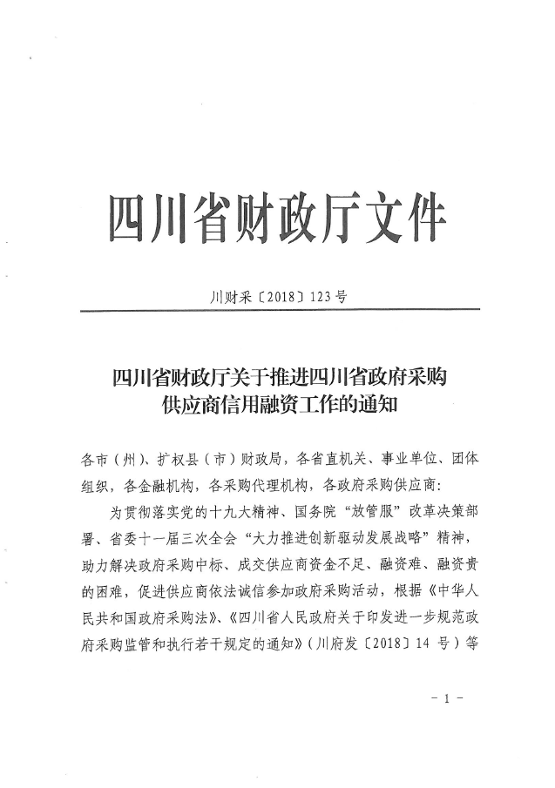

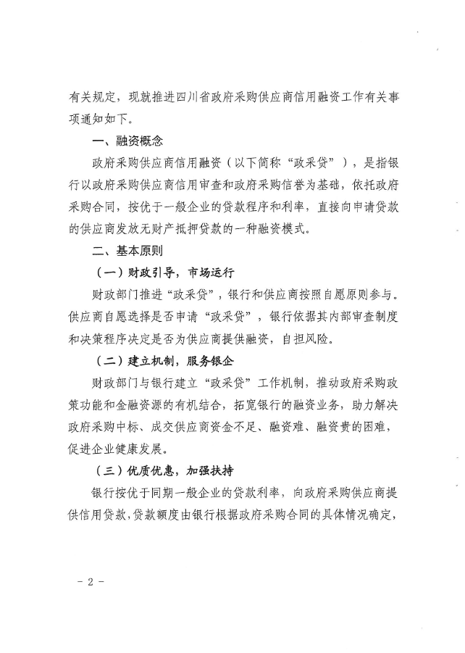

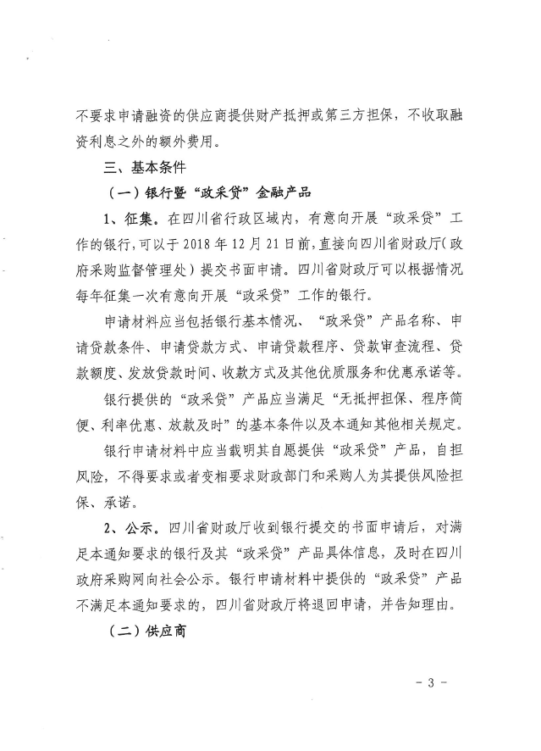

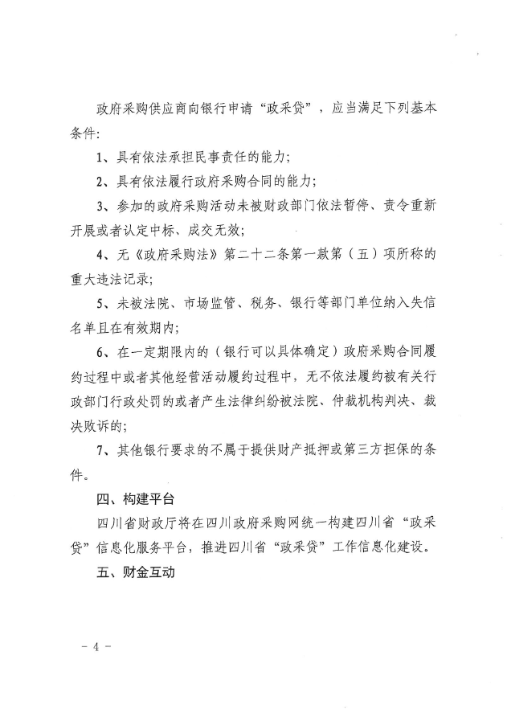

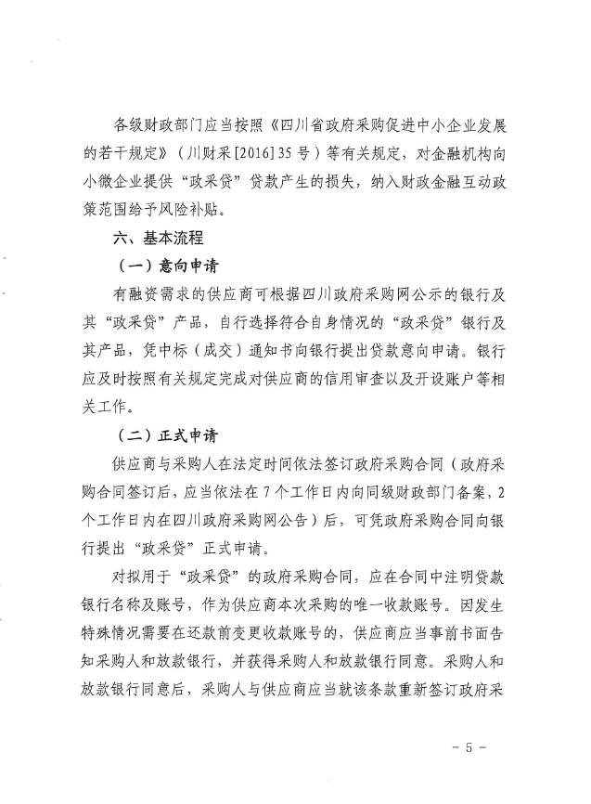

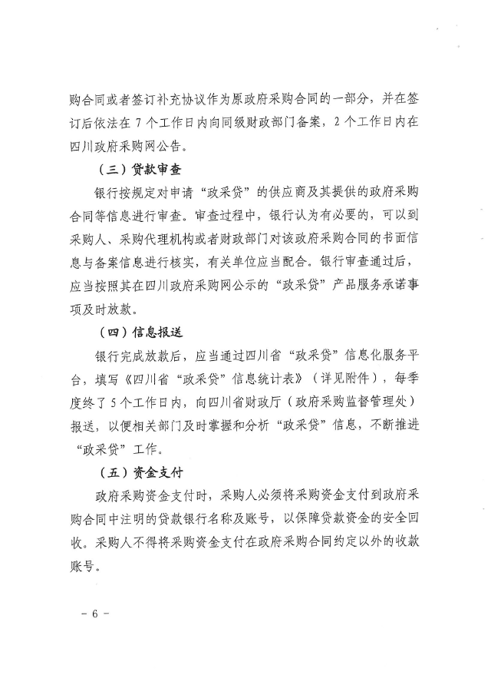

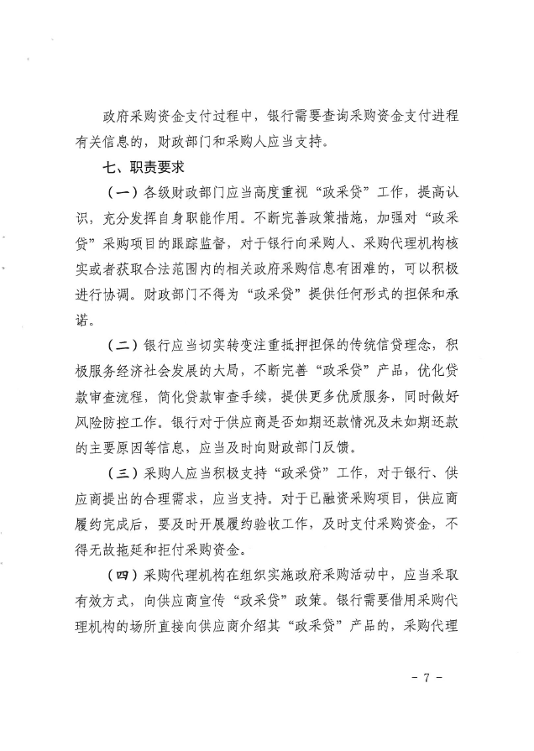

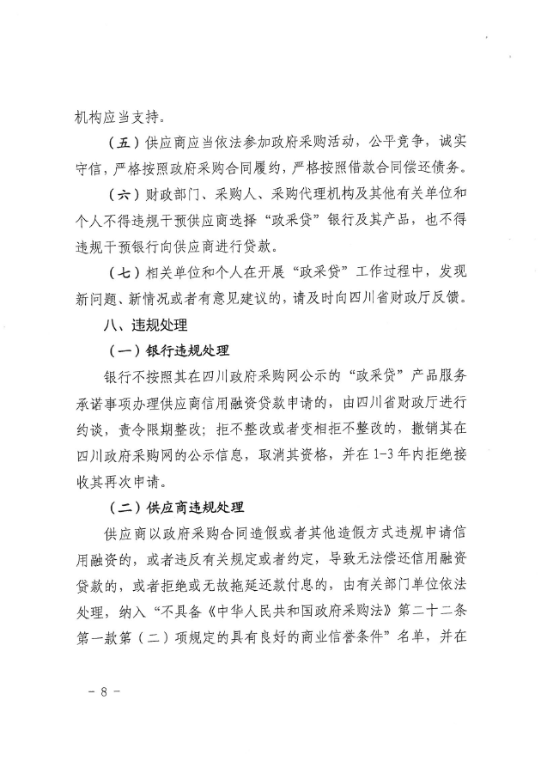

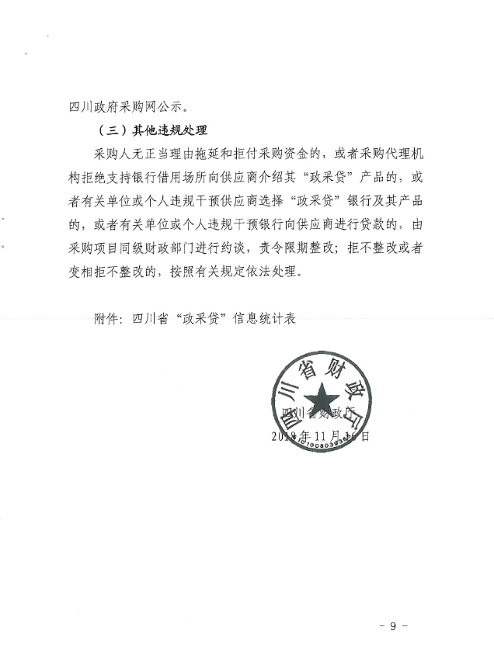

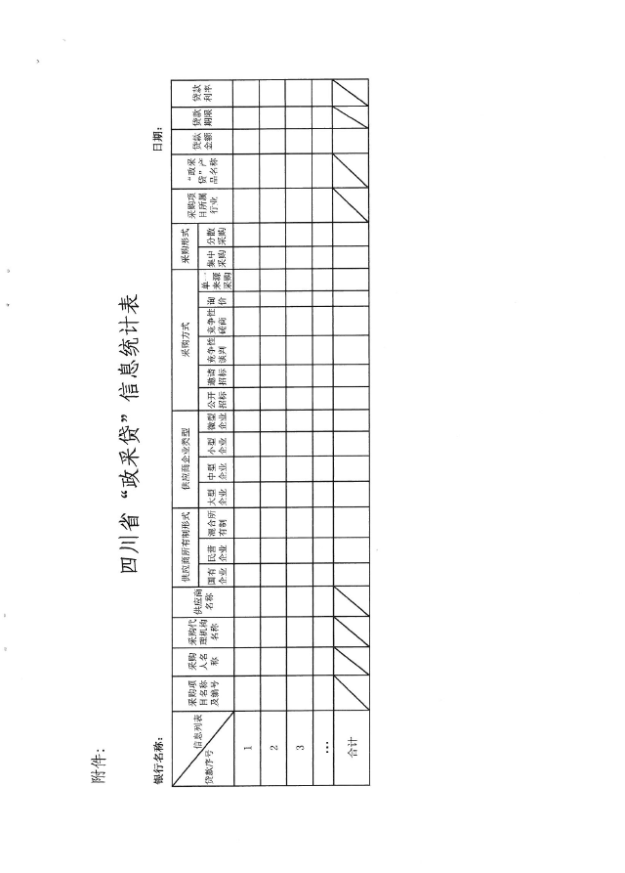

**附件二：成财采[2019]17号**

